Univerzita Palackého v Olomouci
Pedagogická fakulta
Katedra antropologie a zdravovědy

Diplomová práce
Bc. et. Bc. Kristýna Danielisová
Obor: Učitelství anglického jazyka pro 2. stupeň základních škol a učitelství výchovy ke zdraví pro 2. stupeň základních škol

Aktivizační výukové metody ve Výchově ke zdraví s akcentem na hodnotu a podporu zdraví

Vedoucí práce: doc. Mgr. Michaela Hřivnová, Ph.D.
OLOMOUC 2022

Prohlašuji, že jsem diplomovou práci vypracovala samostatně a použila jsem jen uvedenou literaturu a zdroje.

V Olomouci dne Bc. et. Bc. Kristýna Danielisová ……………………… ……………………………………………..

Děkuji doc. Mgr. Michaele Hřivnové, Ph.D. za odborné vedení mé diplomové práce a za poskytování užitečných rad a materiálových podkladů. Zároveň děkuji paní učitelce Mgr. Markétě Brázdové ze Základní školy Zlín za ochotu a možnost realizace aktivizačních metod v hodinách Výchovy ke zdraví. V závěru dále děkuji své rodině za jejich podporu, oporu a pomoc po celou dobu mého studia.

Obsah
1 Úvod 6
2 Cíle práce 8
3 Teoretická východiska 9

3.1 Rámcový vzdělávací program (obecně) 9
3.1.1 Školní vzdělávací program základního vzdělávání 11
3.2 Vzdělávací obor Výchova ke zdraví 11
3.2.1 Vzdělávací obsah vzdělávacího oboru Výchovy ke zdraví 12
3.3 Pojem zdraví 15
3.3.1 Pojetí zdraví 18
3.3.2 Modely zdraví 20
3.3.3 Aspekty zdraví 21

3.4 Duševní zdraví 22
3.4.1 Relaxace 23
3.5 Hodnota zdraví 26
3.5.1 Determinanty zdraví 27
3.5.2 Podpora zdraví 31
3.6 Aktivizační metody výuky 35
3.6.1 Dělení aktivizačních výukových metod 35
3.6.2 Problémová výuka 36
3.6.3 Diskusní metoda 37
3.6.4 Inscenační metoda 38

3.6.5 Situační metoda 39

3.6.6 Speciální metoda 39

3.6.7 Hry 42
3.7 Návrh vlastních aktivizačních metod 42
3.7.1 Podpůrné aktivity k pochopení významu slova zdraví 44
3.7.2 Diskuse společná a skupinová 46
3.7.3 Koláž 48
3.7.4 Arteterapie
3.7.5 Relaxační a kompenzační hry 49
4 Materiál a metodika 51
4.1 Charakteristika souboru 51
4.2 Metodika výzkumu 52
5 Výsledky a diskuse 52
6 Závěr 57
7 Souhrn 59
8 Summary 60
9 Referenční odkazy 61
10 SEZNAM TABULEK 64
11 SEZNAM ZKRATEK, OBRÁzku 64
12 SEZNAM PŘÍloh 64

1 Úvod
Podpora zdraví a uvědomění si této hodnoty je nesmírně důležité téma, zejména v souvislosti s dětmi. Zdraví představuje klíčový předpoklad pro kvalitní a plnohodnotný život, tak se právě jeho poznávání a ovlivňování jeho ochrany a podpory, stává jednou z priorit základního vzdělávání (RVP ZV, 2013)
Můžeme uvést, že zdraví jedince je nadále jednou z nejvyšších hodnot. Cítit se po všech stránkách zdráv je pro každou osobu bezesporu důležité, a to nejen kvůli vlastnímu pocitu pohody, ale rovněž z toho důvodu, aby mohla uskutečňovat další hodnoty. Na to, co je spojeno se zdravím, je zkrátka každý z nás citlivý. Zdraví přitom představuje v první řadě výsledek řady faktorů, kdy je naštěstí v praktické rovině možné řadu z nich ovlivňovat. Každá osoba má nepochybně možnost se zdravě stravovat, udržovat zdravé mezilidské vztahy, zdravý životní styl, společnými silami pak můžeme usilovat o zdravou krajinu, zdravý les, město nebo například také zdravou školu. Již dávno byly rovněž prokázány souvislosti tělesného zdraví s myšlením a komplexním způsobem života, životními postoji a vztahy ke svému okolí, souvislosti mezi zdravím jedince a zdravím prostředí.
Dle Martina Henryho, zástupce společnosti pro srovnávací a mezinárodní vzdělávání, který, 22. 3. 2016, vystoupil na šedesáté Konferenci ve Vancouveru, je zejména nezbytné pochopit pojem zdraví a uvědomit si jeho celistvost. Nejdůležitější, dle organizace, je holistický přístup k dětem. Varování před tendencí zužovat otázku zdraví ve školství pouze k obezitě nebo fyzického vzhledu je zřejmé. V popředí má být celkové prospívání člověka. K tomu by mohly pomoct různé zdravotní, bezpečnostní nebo sociální školské programy.
To podporují i poznatky z mezinárodních konferencí, které mají dopad i na zdravotní politiku států i Světové zdravotnické organizace (WHO). Ta ve svém programu pro Evropu Zdraví 21–21 cílů pro 21. století stanovuje jednotlivé cíle, které by se měly pomocí řady konkrétních projektů dále rozvíjet a tím zlepšovat zdraví celého regionu.
To dokládá i dlouhodobý program zlepšování zdravotního stavu obyvatelstva Zdraví pro všechny v 21. století, kdy dílčím úkolem 4. 1 cíle 4 je „Děti a dospívající mládež by měly být způsobilejší ke zdravému životnímu stylu a měly by získat schopnost dělat zdravější rozhodnutí“ (https://www.mzcr.cz/zdravi-pro-vsechny-v-21-stoleti/)

To vše podporuje i evropská výzkumná studie Health Behaviour in School – aged Children (HBSC) z roku 2016, která říká, že větší část českých dětí hodnotí své zdraví a životní spokojenost pozitivně. Výzkumy v mezinárodním srovnání však ukazují, že Česká republika zaujímá jedna z posledních míst v obou kategoriích.
V této diplomové práci se budu zabývat především aktivizačními metodami ve výchově ke zdraví ve vzdělávacím bloku podpora a hodnota zdraví zaměřené zejména na podporu a hodnotu zdraví, jako významné oblasti vzdělávání.
První část práce bude věnována teoretickým poznatkům Rámcového vzdělávacího programu základního vzdělávání, vzdělávací oblasti Člověk a zdraví a v neposlední řadě vzdělávacímu oboru výchova ke zdraví.
Dále bude v práci popsáno zdraví v teorii, aktivizační metody a jejich dělení. Poslední teoretickou částí budou vlastní aktivizační metody s akcentem na hodnotu a podporu zdraví. Tyto metody jsem použila ve vybraných třídách v rámci plnění Souvislé odborné praxe 2 na Základní škole Zlín, Slovenská 3076.
Výsledky uskutečnění mnou navržených metod budou k dispozici ve zbývající části diplomové práce. Tyto metody, děti, z výše zmíněné základní školy, hodnotily pomocí evaluačního dotazníku, poskytnut Hřivnovou (2003) z hlediska náročnosti, efektivity a atraktivity. K hodnocení byla využita škála 1–5.

2 Cíle práce
Hlavní cílem práce je zjistit, zda navržené aktivizační metody výuky ve výuce Výchovy ke zdraví ve výukovém bloku hodnota a podpora zdraví jsou atraktivní. Navržené metody následně ověřit v rámci pedagogické praxe a evaluovat je.
Dílčí cíle:
- Studium odborné literatury
- Stručná charakteristika Rámcového vzdělávacího programu pro základní vzdělávání, vzdělávací obor Výchova ke zdraví a jeho obsah, výstupy vzdělávacího oboru Výchovy ke zdraví a učivo vztahující se okruhu Hodnota a podpora zdraví.
- Shrnutí poznatků v oblasti zdraví v teorii, pojem zdraví, modely a aspekty zdraví, determinanty zdraví, podpora zdraví.
- Charakteristika aktivizačních výukových metod.
- Dělení aktivizačních metod
- Návrh vlastních aktivizačních metod ve výuce Výchovy ke zdraví.
- Uskutečnění navržených aktivizačních metod.
- Rozbor zjištěných výsledků, které se týkají hodnocení vybraných aktivizačních metod z hlediska efektivity a atraktivity z pohledu žáků.

3 Teoretická východiska

3.1 Rámcový vzdělávací program (obecně)

Samotná Výchova ke zdraví patří do vzdělávací oblasti Člověk a zdraví spolu s Tělesnou výchovou. Naším tématem je ovšem Výchova ve zdraví v rámci Rámcového vzdělávacího programu základního vzdělávání (dále RVP ZV). Tento dokument je na státní úrovni a patří mezi hlavní kurikulární dokumenty. Samotné RVP ZV představuje Národní program vzdělávání a rámcové vzdělávací programy. „Národní program vzdělávání vymezuje počáteční vzdělávání jako celek. RVP vymezují závazné rámce vzdělávání pro jeho jednotlivé etapy – předškolní, základní a střední vzdělávání. Školní úroveň představují školní vzdělávací programy (dále jen ŠVP), podle nichž se uskutečňuje vzdělávání na jednotlivých školách.“ (RVP ZV, str. 5) Tento program je po aktualizaci účinný od 1. 9. 2017 a musí se jim řídit všechny základní školy. Je samozřejmostí, že tento dokument navazuje na obsah Rámcového vzdělávacího programu předškolního vzdělávaní a zároveň je výchozím dokumentem pro RVP jednotlivých studijních programu pro střední školy. Proč právě rámcově vzdělávací programy?

vycházejí z nové strategie vzdělávání, která zdůrazňuje klíčové kompetence, jejich provázanost se vzdělávacím obsahem a uplatnění získaných vědomostí a dovedností v praktickém životě;

vycházejí z koncepce společného vzdělávání a celoživotního učení, formulují očekávanou úroveň vzdělání stanovenou pro všechny absolventy jednotlivých etap vzdělávání;

podporují pedagogickou autonomii škol a profesní odpovědnost učitelů za výsledky vzdělávání.“ (RVP ZV, str. 5)

Na základě tohoto dokumentu musí základní školy vytvořit své Školní vzdělávací plány, které musí obsahovat informaci, které jim ukládá právě zmíněné RVP. Jednak jde o to, aby bylo dosaženo stejných cílů základního vzdělávání, ale zároveň, aby každá škola mohla uplatňovat variabilitu organizace a přizpůsobit výuku svým podmínkám, schopnostem, potřebám žáků. RVP ZV myslí i na vzdělávání žáků se speciálními vzdělávacími potřebami a žáků nadaných. Obě tyto varianty akceptují i školy a spolupracují díky tomu s pedagogicko-psychologickými poradnami.

Rámcové vzdělávací programy:
- jsou centrálně zpracovanými pedagogickými dokumenty, které schvaluje a vydává Ministerstvo školství, mládeže a tělovýchovy, pro každý obor vzdělání je vydán samostatný RVP,
- stanovují obecně závazné požadavky na vzdělávání pro jednotlivé stupně a obory vzdělání a jsou platné pro všechny školy,
- určují, jaké vzdělávací cíle musí být naplněny, tzn., čemu se mají žáci a žákyně v konkrétním oboru učit a jakých výsledků dosáhnout – jakých vědomostí, dovedností, pracovních a jiných návyků,
- stanovují oblasti vzdělávání, např. jazykové, přírodovědné, ekonomické, odborné (z těchto oblastí vytváří škola soubor vyučovacích předmětů), a minimální počet hodin potřebný pro jejich výuku,
- vymezují formy vzdělávání (denní, dálková aj.) a také základní materiální a jiné podmínky, za kterých se vzdělávání v daném oboru může uskutečňovat. (Národní pedagogický institut České republiky)
Obrázek 1: Národní program vzdělávání (RVP ZV, str. 5)

3.1.1 Školní vzdělávací program základního vzdělávání
Dle MŠMT je ŠVP ZV povinný dokument, který je stanovený školským zákonem. Ve školách za něj zodpovídají ředitelé a každá škola má povinnost ho vytvořit a dle něj také vzdělávat. Každé ŠVP by mělo odrážet představy o nejvhodnější podobě vzdělávání dané školy. Celý dokument je určen samozřejmě pro všechny pedagogické pracovníky školy, pro vedení a jiné pracovníky (např. pedagogické asistentky). Školní vzdělávací programy tedy:
- jsou pedagogickými dokumenty, které si zpracovává sama škola na základě příslušného RVP, a to pro každý obor vzdělání, podle ŠVP se uskutečňuje výuka,
- zohledňují vzdělávací podmínky dané školy, pedagogické záměry školy a zřizovatele, umožňují přizpůsobovat vzdělávání praxi,
- ŠVP schvaluje ředitel školy a zodpovídá za soulad s příslušným RVP, naplnění programu kontroluje Česká školní inspekce,
- název ŠVP si škola určuje sama, odlišnými názvy mohou školy např. zdůraznit zaměření přípravy v oboru, ale většina oborů s vyučením má ŠVP shodný název (např. obor Zedník – ŠVP s názvem Zedník),
- škola má povinnost umožnit každému zájemci, aby se mohl se ŠVP seznámit.“ (Národní pedagogický institut České republiky)

3.2 Vzdělávací obor Výchova ke zdraví
„Vzdělávací obor Výchova ke zdraví vede žáky k aktivnímu rozvoji a ochraně zdraví v propojení všech jeho složek (sociální, psychické a fyzické) a učí je být za ně odpovědný. Svým vzdělávacím obsahem navazuje na obsah vzdělávací oblasti Člověk a jeho svět a prolíná do ostatních vzdělávacích oblastí. Žáci si osvojují zásady zdravého životního stylu a jsou vedeni k jejich uplatňování ve svém životě i k osvojování účelného chování při ohrožení v každodenních rizikových situacích i při mimořádných událostech. Vzhledem k individuálnímu i sociálnímu rozměru zdraví obsahuje vzdělávací obor Výchova ke zdraví výchovu k mezilidským vztahům a je velmi úzce propojen s průřezovým tématem Osobnostní a sociální výchova. Žáci si rozšiřují a prohlubují poznatky o sobě i vztazích mezi lidmi, partnerských vztazích, manželství a rodině, škole a společenství vrstevníků“ (RVP ZV, str. 92)
„Vzdělávací obor Výchova ke bezprostředně navazuje vzdělávací oblast Člověk a jeho svět (tematický okruh Člověk a jeho zdraví). Rozvíjí a prohlubuje osvojené poznatky a dovednosti, utváří hodnoty a formuje životní postoje v oblasti podpory a ochrany zdraví ve smyslu uvědomování si a přebírání odpovědnosti za rozhodování a ochranu svého zdraví a zdraví ostatních.
Praktický a aplikační charakter vzdělávacího procesu výchovy ke zdraví je podpořen uplatňováním aktivizujících metod a forem práce ve výuce.
Vzdělávací obsah daného oboru v nezanedbatelné míře prostupuje napříč i jinými vyučovacími předměty (Přírodopis, Výchova k občanství a Tělesná výchova) jedna v rovině obsahově blízkých tematických okruhů, např. Biologie člověk (Př), Člověk jako jedinec, Člověk ve společnosti (VkO), Činnosti ovlivňující zdraví (TV), jedna na úrovni dílčích mezipředmětových vztahů.“ (Pernicová, 2006 Vzdělávací obsah oboru Výchova ke zdraví [online].
Všechny školy mají za úkol podporovat zdraví, což znamená i to, že respektují svoje žáky, zabezpečují jim optimální prostorové i materiální zázemí, hygienické předpisy a vytvářejí také pozitivní klima ve třídách. Jak uvádí Eva Marádová, z RVP ZV vyplývá, že výchově ke zdraví je třeba se věnovat ve specificky zaměřeném samostatném předmětu, případně v rámci předmětu, kde bude tento obsah vhodně integrován s jiným vzdělávacím oborem. Autorka uvádí, že doporučená 2hodinová dotace v průběhu čtyř let je naprosto nedostačující a není tak vytvořen vhodný prostor k naplnění všech požadavků kurikula.
3.2.1 Vzdělávací obsah vzdělávacího oboru Výchovy ke zdraví
V této kapitole se budeme věnovat vzdělávacímu obsahu výše zmíněného vzdělávací oboru. Bude se konkrétně jednat o 2. stupeň základní školy a nastíníme si očekávané výstupy, který by žák na konci svého vzdělávání měl zvládnout. „Očekávanými výstupy (OV), které vyjadřují úroveň vědomostí, dovedností, postojů a hodnot, které mají všichni žáci prostřednictvím učiva dosáhnout na konci 9. ročníku. Jsou prakticky zaměřené, využitelné v běžném životě a ověřitelné. Pro práci učitele i žáků jsou OV závazné (učitel k nim postupně a cílevědomě směřuje, žák je naplňuje na individuální úrovni. OV jsou v RPV ZV, potažmo i v ŠVP, formulovány jako činnostní výstupy uvozené aktivními slovesy (vysvětluje, posoudí, vyhodnotí, dává do souvislostí, uplatňuje, projevuje aj). Ve vzdělávacím oboru Výchova ke zdraví jsou OV na rozdíl od většiny ostatních vzdělávacích oborů záměrně předřazeny před učivo. Takto zvoleným přístupem se zdůrazňuje jejich „univerzálnost“ a „návaznost“ na učivo více tematických okruhů. (Pernicová Vzdělávací obsah oboru Výchova ke zdraví [online]. 2006)

Dle RVP ZV je Výchova ke zdraví promítána ve všech tematických okruzích – Vztahy mezi lidmi a formy soužití; Změny v životě člověka a jejich reflexe; Zdravý způsob života a péče o zdraví; Rizika ohrožující zdraví a jejich prevence; Hodnota a podpora zdraví; Osobnostní a sociální rozvoj. Je důležité zdůraznit, že jednotlivé okruhy nejsou od sebe izolovány, ale vzájemně se prolínají, doplňují.
„Učivem, které je prostředkem k dosažení očekávaných výstupů a k utváření klíčových kompetencí. V RVP ZV je učivo vymezeno rámcově, aby bylo umožněno jeho rozpracování na základě konkrétních potřeb žáků, podmínek školy, zaměření učitelů (věk žáků a s ním související rozumová a psychická zralost, odbornost a výukové metody učitele, projekty, materiální podmínky škol atd.). Učivo je strukturováno do jednotlivých tematických úseků. Teprve na úrovni ŠVP se stává rozpracované učivo pro učitele a žáky závazné.“(Pernicová Vzdělávací obsah oboru Výchova ke zdraví [online]. 2006) Učivo je tedy rozděleno do 6 tematických okruhů (viz výše).

Očekávané výstupy Výchovy ke zdraví – II. stupeň (6-9. ročník)
Zde jsou uvedeny příklady očekávaných výstupů, které se týkají okruhu Hodnoty a podpory zdraví. Všechny jsou zachyceny v RVP ZV 2013
VZ-9-1-04 posoudí různé způsoby chování lidí z hlediska odpovědnosti za vlastní zdraví i zdraví druhých a vyvozuje z nich osobní zodpovědnost ve prospěch aktivní podpory zdraví
VZ-9-1-05 usiluje v rámci svých možností a zkušeností o aktivní podporu zdraví
VZ-9-1-06 vyjádří vlastní názor k problému zdraví a diskutuje o něm v kruhu vrstevníků, rodiny i v nejbližším okolí (RVP ZV 2013, s. 79)

Učivo Výchovy ke zdraví
Zde se opět zaměříme na učivo okruhu Hodnota a podpora zdraví
- celostní pojetí člověka ve zdraví a nemoci – složky zdraví a jejich interakce, základní lidské potřeby a jejich hierarchie
- podpora zdraví a její formy – prevence a intervence, působení na změnu kvality prostředí a chování jedince, odpovědnost jedince za zdraví, podpora zdravého životního stylu, programy podpory zdraví (Rámcový vzdělávací program pro základní vzdělání [online]. Praha, 2017)

Uchopení Výchovy ke zdraví v rámci RVP ZV je velmi široké téma. Ovšem myslím si, že je zapotřebí žáky uceleně podporovat právě v této oblasti. Jedná se o celoživotní a každodenní praktické návyky. Výuku můžeme zařazovat prakticky do jakéhokoliv předmětu v rámci mezipředmětových vztahů. Samozřejmě to, jak se výstupy předkládané výchovy povedou záleží na podmínkách a režimu školy, na osobním přístupů učitelů ke zdraví a také postojem ze strany rodičů žáka a jejich vrstevníků. Žáci se zde nemají memorovat určité poznatky, ale mají získat informace a porozumět jejich významu pro zdraví a pro jejich další život. Zajisté se toto vše odrazí na tzv. zdravotní gramotnosti, dále na vlastním zdraví žáka a na zdraví lidí v jeho okolí. Zejména proto je důležité do budoucna tuto výchovu na školách podporovat a opravdu ve velké míře zařazovat mezipředmětové vztahy a uplatňovat Výchovu ke zdraví i v ostatních předmětech vyučování.

3.3 Pojem zdraví
Určité pojmy, fenomény či jevy se týkají každého z nás. Všichni jedinci na ně mají individuální názor, pokouší se je pochopit a sám sobě je vysvětlit. Zdraví takovým pojmem je. Je neustálým bodem pozornosti lidí již od počátku jejich existence. Člověk se nezajímá pouze o své zdraví, ale i o cílený zájem podstaty zdraví všeobecně tzn. o zájem odborný. Fenomén zdraví je tak postupem času nejen předmětem kritiky, ale i jeho průzkumu. V souvislosti postmoderního myšlení je jasné, že jde o složitý proces, kterým je zdraví. Lidský přístup ke zdraví je možný pouze při důsledné interdisciplinaritě.
Zkušenosti mnoha států ukazují, že je prospěšné, pokud se zdraví stane předmětem povinného zájmu nejen u jednotlivců a sociálních skupin, ale zároveň ho provází dostatečné ekonomické možnosti. Je jasné, že není důležité kolik finančních prostředků má stát k dispozici na poskytnutí zdravotní péče, ale podstatné je jak dlouhou dobu, případně s jakým rizikem, si stát a jeho občané dovolí neposkytnout nezbytně nutné finanční prostředky na zdravotní péči.
Zdraví a péče o zdraví je základní lidské právo a základní lidská potřeba. Je třeba uvažovat o své části občanské odpovědnosti za svůj osud, za stav a vývoj společnosti, o své účasti v systému zdravotní péče. Podstatou strategie zdravotní péče v Evropě je stále více veřejným zájmem a motivem k naplnění individuální osobní odpovědnosti.
„Díky nemoci známe hodnotu zdraví, díky zlu hodnotu dobra, díky hladu sytost, díky únavě odpočinek“.
(Hérakleitos z Efesu)
V minulosti byl pojem zdraví definován pouze jako stav bez přítomnosti nemoci. Na zdraví se pohlíželo pouze z biologického hlediska. Nicméně význam zdraví zahrnuje i další ukazatele a každý z nás je chápe a přistupuje k nim rozdílně a individuálně.

Někdo považuje zdraví za nejvyšší hodnotu, jiní ho berou jako samozřejmost, které se začne věnovat až ve chvíli, kdy je částečně ohrožen nebo o něj přijde úplně. Zdraví lze chápat různými způsoby. Z pohledu tělesného, duševního, duchovního a sociálního. Aristoteles pronesl, že „Anthropos Zoon Politicon“, což znamená, že člověk je společenským jedincem, a proto nelze sociální aspekt vynechat.
Tématu zdraví se věnovali již filozofové v antice, kteří zdraví pokládali za moudrý způsob života – „žít zdravě“ znamenalo „žít moudře a dobře“. (Křivohlavý, 2001) Dávali důraz na harmonii a tělesné zdraví. Aristoteles viděl smysl lidského konání ve stavu tzv. blaženosti, kterou nazval „eudaimonia“. Epikúros zdůrazňoval duševní klid, harmonii a eliminaci strachu z konce člověka a tento stav pojmenoval „ataraxia“. (Mlčák, 2004)
Vnímání pojmu zdraví a jeho charakteru se postupně vytvářelo, docházelo k jeho změnám a vývoji. Stejně se mění a vyvíjí i v dnešní době. V etymologii slovo zdraví znamená „celek“, jak v řečtině, latině, tak i dalších jazycích. Slovanské jazyky pojem zdraví vztahují ke slovu „pevný“. (Holub, Lyer, 1978).
Co se týká významu pojmu zdraví, je třeba vzít v úvahu souvislosti, na což poukazuje Jaro Křivohlavý: „Setkáme-li se někde s pojmem zdraví, je třeba se vždy ptát, v jakém smyslu je tohoto slova použito. Bylo by hrubou chybou vysvětlovat tentýž pojem náplní jiného myšlenkového kontextu." (Křivohlavý, 2001) Tento velký omyl se vyskytuje ve vědecké komunikaci, protože především pro sociální vědy je charakteristické, že používají pojem zdraví jako samozřejmost bez toho, aby specifikovaly jeho obsah. Jedná se o zdravých mezilidských vztazích, nezdravé sexualitě, ozdravení společnosti atd. Pohledů na význam zdraví je velmi mnoho a je nesnadné je správně pochopit a tlumočit.
Zdraví je charakterizováno jako jedna z nejvýznamnějších hodnot obecně respektovaná všemi kulturami a v každé době. „Obecně zdraví chápeme jako něco, co souvisí s neporušeností, s dobrou koordinací a správnou funkcí všech orgánů i celého organismu“. (Vašina, 2009, str. 5) Marádová uvádí, že zdraví všeobecně považujeme za nejvzácnější poklad v životě, ale ne všichni si jej dokážeme dostatečně chránit. (Marádová, 2003) Kronenfeld (2002) kupříkladu uvádí takzvanou negativní definici zdraví, kdy píše, že zdraví je jednoduše absencí nemoci. Nicméně existuje rovněž vhodnější definice zdraví, kupříkladu Světová zdravotnická organizace (WHO) na zdraví pohlíží coby na určitý stav, kdy jedinec dosáhne naprosté tělesné, duševní a sociální pohody, nevnímá tedy zdraví pouze coby absenci nemoci další srovnatelné vady. Nutno upozornit na to, že takový náhled bere v potaz kromě určitých biologických parametrů také vyšší úroveň zdraví, subjektivní náhled na dobré zdraví ze strany konkrétního jedince a jeho integraci do lidské společnosti (Komárek a Provazník, 2011). Co se týká významu pojmu zdraví, je třeba vzít v úvahu souvislosti, na což poukazuje Jaro Křivohlavý: „Setkáme-li se někde s pojmem zdraví, je třeba se vždy ptát, v jakém smyslu je tohoto slova použito. Bylo by hrubou chybou vysvětlovat tentýž pojem náplní jiného myšlenkového kontextu." (Křivohlavý, 2001) Tento velký omyl se vyskytuje ve vědecké komunikaci, protože především pro sociální vědy je charakteristické, že používají pojem zdraví jako samozřejmost bez toho, aby specifikovaly jeho obsah. Jedná se o zdravých mezilidských vztazích, nezdravé sexualitě, ozdravení společnosti atd. Pohledů na význam zdraví je velmi mnoho a je nesnadné je správně pochopit a tlumočit.
Zdraví je charakterizováno jako jedna z nejvýznamnějších hodnot obecně respektovaná všemi kulturami a v každé době. „Obecně zdraví chápeme jako něco, co souvisí s neporušeností, s dobrou koordinací a správnou funkcí všech orgánů i celého organismu“. (Vašina, 2009, str. 5) Marádová uvádí, že zdraví všeobecně považujeme za nejvzácnější poklad v životě, ale ne všichni si jej dokážeme dostatečně chránit. (Marádová, 2003) Definice Křivohlavého uvádí, že zdraví je celkový (tělesný, psychický, sociální a duchovní) stav člověka, díky kterému je chopen dosáhnout optimálně kvalitního života jenž mu umožňuje dosahovat optimální kvality života a nepřekáží podobné snaze lidí. Odlišný názor na problematiku zdraví vyplývá z výzkumu University of Cambridge Clinical School (Blaxter 1990 in Vašina 2009), který popisuje osm pojetí zdraví. 9 000 respondentům byly položeny dvě otázky:

1. „Myslíte, že znáte někoho, kdo má výborné zdraví, kdo to je, jak je starý, co můžete říci o jeho zdraví?“
2. „Někdy je jedinec zdravější než jindy, co to znamená být zdravější?“

3.3.1 Pojetí zdraví

Zde uvádím osm pojetí zdraví, které plynou z vyhodnocení zdraví a jeho charakteristik respondenty:

1. Zdraví jako ne-nemoc
Zdraví je zde vnímáno spíše „pasivně“. Jako nepřítomnost nemoci, či jiných obtíží. Jako stav, kdy není potřeba navštěvovat lékaře, jedinec netrpí žádnými bolestmi či vážnějšími obtížemi.
2. Zdraví jako prožívaný stav nemoci/zdraví, navzdory onemocnění
V tomto pojetí je zdraví vnímáno jako koncept vyrovnání se, či překonání určitého handicapu či nemoci. Lidé se cítí zdraví, navzdory onemocnění, neboť jsou soběstační, práceschopní a jejich onemocnění nijak nesnižuje kvalitu jejich života.
3. Zdraví jako rezerva, záloha, kapacita zdraví
Zdraví je zde vnímáno jako odolnost, schopnost zvládnout onemocnění a rychle se uzdravit. Zdraví jako vrozená kapacita, něco daného, vrozeného.
4. Zdraví jako fyzická zdatnost (fitness)
Tato koncepce je preferována převážně mladými lidmi, kdy být „fit“ znamená být zdatný, výkonný a úspěšný ve sportu. Tyto charakteristiky jsou typické zejména pro hodnocení mužské zdatnosti. Ženy jsou hodnoceny podle znaků jako je štíhlost, zdravé vlasy, hezká kůže atd. Zdravější jsou jedinci věnující se pravidelně nějaké pohybové aktivitě a za výsledek je považována přiměřená váha a perfektní stavba těla.
5. Zdraví jako energie a vitalita
Tato kategorie popisuje zdraví jako dostatek energie, živosti, aktivity, schopnosti žít naplno a dále jako zdraví k entuziasmu, k radosti z práce apod.

6. Zdraví jako sociální vazby
Toto pojetí zdraví je typičtější spíše pro ženy, které se zaměřují především na vztahy v rodině, k partnerovi a dalším členům rodiny. Energii, kterou ženy věnují v péči o druhé je zde vnímána jako znak zdraví.
7. Zdraví jako funkce
V tomto pojetí je znakem zdraví schopnost vykonávat životní úkoly a vyrovnat se s nimi schopnost vykonávat zaměstnání a fyzickou aktivitu i v pokročilejším věku.
8. Zdraví jako psychosociální pohoda
Rozhodující je zde psychický stav, který charakterizuje zdravé osoby jako fyzicky, duševně i duchovně jednotné, vyrovnané a aktivní ve všech obdobích života.
Ze zmíněných osmi pojetí zdraví je zřejmé, že zdraví může být klasifikováno podle různých hledisek. Ženy vnímají zdraví jinak muži, mladí lidé jiným způsobem než staří, vzdělaní jej vnímají jinak než nevzdělaní apod. Mlčák (2011) také pojímá zdraví z různých úhlů pohledu, příklady jsou uvedeny níže:
1. Zdraví jako primární životní hodnota
Jedná se o hodnotu, která je pro existenci člověka zásadní a je třeba si ji trvale udržet.
2. Zdraví jako zdroj fyzické a psychické zdatnosti
Na základě této zdatnosti je člověk schopen energicky zvládat životní překážky. Tato úroveň se během života mění v souvislosti např. s nemocí.
3. Zdraví jako schopnost adaptace a akomodace
Člověk se přizpůsobuje vnějšímu prostředí (adaptace) nebo si přizpůsobuje ke svému obrazu (akomodace).

4. Zdraví jako schopnost normálního fungování
Umožňuje optimální fungování člověka v biologické, psychické i sociální oblasti.

5. Zdraví jako pozitivní protiklad nemoci
Jedná se o stav bez přítomnosti nemoci a dobrého fungování organismu.
6. Zdraví jako ideální stav
Tohoto stavu je v životě potřeba neustále dosahovat. Týká se dobré pracovní výkonnosti, kvalitních interpersonálních vztahů apod.
3.3.2 Modely zdraví
Existují různá pojetí zdraví neboli modely zdraví.
Biomedicínský model zdraví
Tento model vidí zdraví jako stav dokonalé harmonie a souladu činnosti buněk a orgánů těla. Organismus je zdravý, pokud funguje bez poruchy (tzn. v naprosté harmonii každé buňky a každého orgánu s ostatními buňkami a orgány těla). Zdraví je vnímáno jako protiklad nemoci či smrti.
Ekologicko-sociální model zdraví
Tento model vidí zdraví jako stav člověka ovlivněný jeho přírodním a sociálním prostředím. K hlavním charakteristikám modelu patří:
- Zaměření na člověka jako na jedinečnou osobnost, která je součástí rodiny a společnosti, v níž žije.
- Zaměření na zdraví ovlivněné sociálním prostředím (tzn. závislost na příjmu, pohlaví, věku, vzdělání člověka).
- Zaměření na zdraví člověka, které je ovlivněné přírodním prostředím.
- Pochopení jednání, které směřuje ke zdraví v každodenním životě člověka Tento model rozšiřuje biomedicínský model zdraví.

Celostní (holistický) model zdraví
Model vidí zdraví jako soubor složek, které fungují na podkladě vztahu mezi sebou a vzájemného ovlivnění. Jde o propojení složky tělesné, duševní, citové, osobní (seberealizační), sociální (společenské) a duchovní (spirituální). Složka tělesná je spojena s tím, jak organismus funguje, je výsledkem činnosti každého ústrojí v organismu. (NOVÁKOVÁ, Iva. Zdravotní nauka: učebnice pro obor sociální činnost. Praha: Grada, 2012. ISBN 978-80-247-3709-6)

3.3.3 Aspekty zdraví
V současnosti jsou z hlediska pojetí zdraví, nejvýrazněji zdůrazňovány tyto aspekty (Křivohlavý, 2001):
- Strukturu celku. Celostní náhled na zdraví dává důraz na celek. Zkoumá biologickou, psychologickou, sociální i duchovní stránkou daného celku.
- Integritu celku. Komplexní systém si člověk představuje jako integrovaný, organický celek na všech úrovních a mezi nimi navzájem – z hlediska somatického, psychického, sociálního i spirituálního.
- Procesuální charakter zdraví. Na člověka lze nahlížet v rámci celoživotního pohledu, důraz je kladen na události v časové ose dění v čase a v rámci dynamického charakteru zdraví. Jedná se o proces, ve kterém se maximálně vyvíjí jednotlivé možnosti organismu.
- Sociální kontext individua. Za účelem pojetí zdraví je nezbytné, aby se člověk začlenil do rodiny a sociálních skupin.
- Respekt k vlivům prostředí. Jedná se především o kulturní prostředí, vliv životních podmínek a ekologických faktorů.

Je možné uvažovat o tom, že osobité emoční reakce a patřičný fyziologický doprovod je ovlivněn charakterem a intenzitou podnětu, na aktuálním zdravotním stavu a dlouhodobé charakteristice člověka – na genetické výbavě, typu fyziologické reaktivity, hodnotovém žebříčku, sociálním postavení.

3.4 Duševní zdraví
Hošek (1979) ve své knize uvádí, že duševní zdraví a psychickou odolnost můžeme též nazvat psychickou stabilitou, tolerancí či resistencí. Mirošnikov (in Hošek 1979, str.34) popisuje vnější situační stresory jako např. „neúspěch, rušení, nebezpečí kritiky, propuštění, nepředvídatelnost výkonu v důsledku nedostatku informací a obtížností podmínek, nociceptivní podněty (bolest, horko, chlad), časový deficit, celkový nedostatek nebo nadbytek informací.“ Hošek (1979) upřesňuje, že schopnost jedince odolávat negativním vlivům psychických zátěží je podmíněna těmito třemi složkami:

- Vrozené vlastnosti nervového systému
V rámci charakteristiky člověka je tato složka ovlivněna zejména temperamentem, kupříkladu flegmatici odolávají více stresu než cholerici.
- Způsob výchovy v dětství, která ovlivňuje adaptaci a socializaci osobnosti. Špatné vlivy působí negativně, výchova v harmonické rodině je naopak výhodou a podporuje samostatnost a nezávislost.
- Schopnost zvládat specifické náročné situace

Pokud dojde k extrémní a neúspěšné situaci zmiňuje Hošek definici psychické odolnosti jako „schopnost zachovat při neúspěchu původní úroveň činnosti z hlediska její kvality i kvantity“. (Hošek 2007, str. 103) Současně ve své knize uvádí, že se následně opakují druhy náročných životních situací. Člověk se postupně vyrovnává s těmito situacemi a reaguje na ně vyzkoušenými způsoby tak, že si vytvoří oblíbené techniky na konkrétní situace a ty potom používá.

3.4.1 Relaxace
„Slovo relaxace vychází z latinského „relaxare“, kde „re“ znamená znovu a „laxus“ znamená volný. Abychom mohli být (znovu) volní, potřebujeme uvolnění, povolení, přičemž máme na mysli rozpouštění napětí uloženého ve svalech i v duši“ (Černý, Grofová, 2015, str. 26). Relaxace je určitým způsobem sebeobrany, schopností, kterou je možné se naučit a nadále rozvíjet. Rozvoj těchto schopností chápeme jako využití relaxačních technik kdekoliv a kdykoliv.
Psychohygiena podle Blahutkové, Matějkové a Brůžkové (2010, str. 37) je definována takto: „Psychohygiena neboli duševní hygiena je vědní disciplína na rozhraní věd lékařských, psychologických a sociálních. Zabývá se prevencí výskytu duševních poruch a onemocnění.“ Definice psychohygieny podle Míčka zní (1984, str. 9): „Duševní hygiena je systém vědecky propracovaných pravidel a rad sloužících k udržení, prohloubení nebo znovuzískání duševního zdraví, duševní rovnováhy.“
Členění relaxace
1. Psychická relaxace vyplývá z toho, že lidé nejsou pány svých myšlenek. Mají sklony náhodně přecházet z jedné myšlenky na druhou a ztrácí tak svou svou duševní energii, kterou by měl použít k mentálním schopnostem nebo pozitivním myšlenkám. Proto je nezbytné být pánem své mysli a věnovat se svému duševnímu zdraví. Důsledkem psychických relaxačních technik zjasnit vědomí a prohloubit rozeznávací schopnosti současně s uvolněním. Nesmí se ale jednat o stav malátnosti či ospalosti. Psychická relaxace slouží k obnově duševních sil.
Schultzův autogenní trénink je relaxační technika, který má za úkol autosugesci a navodit si tak určitý tělesný stav organismu, těla a mysli. K tomu slouží 6 bodů, které mají vést k celkovému uvolnění. Jsou to následující body:

- nácvik pocitu tíže, kdy se snažíme o svalové uvolnění;
- nácvik pocitu tepla, kdy se snažíme uvolnit cévy;
- nácvik vnímání pravidelného tepu srdce, kdy se snažíme regulovat srdeční rytmus;
- nácvik vnímání pravidelného dechu, kdy se snažíme o klidný a hluboký dech;
- nácvik vnímání tepla v břiše, kdy se snažíme uvolnit břišní orgány;
- nácvik vnímání pocitu chladného čela, kdy se snažíme zachovat „chladnou hlavu“.

Jacobsonova progresivní relaxace umožňuje celkové fyzické i duševní uvolnění svalů prostřednictvím napínání a uvolňování svalů. Progresivní relaxace tak postupně procvičuje hlavní svalové skupiny. Provádí se tak, že napneme sval a v napětí ho udržujeme 8–10 vteřin. Je využívána i při strečinku.

Řízené představy neboli řízená imaginace patří pod art terapeutické relaxační techniky. Člověk se ponoří do svého vlastního vnitřního světa a vyvolává si představy o minulých zkušenostech jako vzpomínky. „Imaginace je činnost, při které pacient podněcuje v bdělém stavu, se zavřenýma očima, hlubinné vrstvy své psychiky“ (Šicková – Fabrici, 2002, str. 126).

2. Metody tělesného odpočinku slouží ke snížení aktivační úrovně, které umožňují pokles pocitu napětí formou poklesu veškerých okamžitých psychických vztahů a vazeb. Fyzická relaxace je potřebná pro přeměnu negativního v pozitivní.

Jóga je jednou z nejstarších používaných relaxačních technik. V dnešní době je využívána pro uvolnění těla i mysli, speciálně při stresu, únavě, eliminaci úzkosti a depresí každý pracovní den. Jóga odstraňuje nejen somatické problémy, ale i problémy psychické. Jedná se o nenásilné cvičení, příjemné protažení celého těla, po kterém následuje příjemná únava.

Dechová cvičení jsou důležitým přínosem pro náš organismus. Jejich prostřednictvím se zlepšuje ventilace plic, zvyšuje se zásobení kyslíkem a energie. Zároveň působí jako přirozená masáž vnitřních orgánů.

3. Metody tvořivého odpočinku
Aromaterapie používá k léčbě vůně. Vnímají se vůně prostřednictvím čichu a přinášejí úlevu, uvolnění, při masáži pak rozehřátí nebo zchlazení. Volba vůně závisí na individuálním vkusu člověka.

Arteterapie „využívá výtvarné umění jako prostředek k osobnímu vyjádření v rámci komunikace, spíše, než aby se snažila o esteticky uspokojivé výsledné produkty, posuzované vnějšími měřítky“ (Liebmann, 2005, str. 14). Prostřednictvím výtvarného umění se vyjadřují pocity, nálady a stavy. Důležité pro tuto terapii je vnímání barev a jejich jednotlivých odstínů. Liebmann (2010) dále uvádí, že arteterapie využívá výtvarného umění jako prostředek k vyjádření, co člověk cítí spíše, než aby se snažila o esteticky vyvážené produkty. Spontánně tvořivý prostor popisuje jako léčivý, kdy člověk rozjímá, relaxuje. Je velice vhodné pro ty, kteří nedokážou verbálně komunikovat. Na vliv barev a barevných kombinací na psy a na fyzické zdraví člověka poukázala i Šicková-Fabrici (2008).
Zdraví je výsledkem složitého působení velkého množství faktorů. Nazývají se determinanty a původní studium bylo prováděno jako determinanty nemocí.
V historii si lékaři pokládali otázku, proč onemocní pouze někdo a řešili problém, jak nemocem předcházet. Co by se dalo udělat, aby se jedinci netrápili nepříjemnými příznaky a následky nemocí. Snažili se většinou jen utlumit projevy nemocí, jelikož předpoklady o příčinách nemocí byly založeny spíše na předsudcích nikoliv na vědeckých zjištěních.
Lékaři si jsou vědomi, že se řada nemocí šíří kontaktem, přenosem z člověka na člověka. Velký posun ve vývoji lékařské vědy byl počátek bakteriologické éry, který je spojován s objevy Pasteura a Kocha. Infekční choroby jsou pokládány za důsledek patogenního mikroba.
Člověk je součástí přírody. Ve velké míře je samostatným subjektem, který o sobě sám vypovídá. Chápe sám sebe jako ucelený systém, který je současně substrukturou dalších celků, které jej zahrnují a převyšují. Člověk existuje v tomto smyslu, zatímco základ jeho existence je pro něj nedosažitelný. Směřuje ke svému poznání, nicméně absolutního porozumění není schopný.
Rámcová filozofická otázka je tedy: Co je člověk? Všechny otázky o člověku a společnosti se snaží vyřešit prostřednictvím rozvíjející soustavy vědních oborů. Pro svoji existenci musí člověk uskutečnit své možnosti a být tak schopen života. Mezi předpoklady patří jistá míra integrity a zdraví. Záměrná i bezděčná snaha člověka o udržení, posílení či znovu získání zdraví je neustálým a hlavním předmětem lidské existence.
Problematika zdraví a životaschopnosti patří odjakživa mezi nejdůležitější teoretické otázky i otázky každodenní praxe. Dnes se zdraví věnuje celá skupina vědních oborů. Teoretické otázky se prozatím neřešily systematicky. Jedná se v podstatě o otázky filozofické, protože míří přímo k podstatě člověka. Spadají sem i otázky biologické, protože ten, kdo o zdraví přichází, vyhledá pomoc lékaře, který je dnes nejspíše biologem nebo filozofem.

3.5 Hodnota zdraví
Pokud jde o hodnotu zdraví, bylo by možné uvést, že bezesporu každý z nás zpravidla řadí zdraví na první místa ve svém hodnotovém žebříčku, jde jednoduše o jednu z nejvýznamnějších životních hodnot. Jde totiž o jeden z předpokladů smysluplného života každé osoby, který je díky němu schopna vykonávat pracovní činnost, plnit si svá přání, mít radost ze života. Čevela a kol. (2009) proto hovoří o individuální osobní hodnotě zdraví jako předpokladu pro odpovídající kvalitu života, plnění sociálních rolí a seberealizaci.
Nicméně autoři dodávají, že vedle této hodnoty má zdraví také neopomenutelnou hodnotu společenskou, jelikož zdravý jedinec je důležitý také z hlediska ekonomického a sociálního rozvoje společnosti. Proto je důraz na zdraví a péči o něj nejen problémem každé osoby, ale o zdraví musí pečovat také společnost jako celek (Čevela a kol., 2009). V naší zemi se na problematiku péče o zdraví zaměřuje již samotná ústavní úroveň, a to konkrétně Listina základních práv a svobod.

3.5.1 Determinanty zdraví
Hnilicová a kol. (2012) zdůrazňují úlohu takzvané zdravotní gramotnosti, která představuje důležitý faktor mající vliv na úroveň a rozložení zdravotního stavu obyvatel, kromě toho však také na efektivitu a kvalitu péče o zdraví a výsledky činnosti zdravotnictví. Mohli bychom uvést, že obecně zdraví lidí pozitivním nebo naopak negativním způsobem ovlivňuje mnoho rozličných faktorů, které bychom dle WHO mohli rozdělit v podstatě na tři základní skupiny, a to konkrétně na faktory charakteru sociálního, biologického a ekonomického. Zdraví však nelze dosáhnout pouze prostřednictvím „nalévání“ finančních prostředků do zdravotnických služeb, jelikož lze sehrává úlohu společnost jako celek, tedy veškerá její odvětví, všechny úrovně veřejné správy, nedílnou součást je kromě jiného také efektivní boj proti chudobě. Lze proto uvést, že skrze vzájemnou kooperaci resortů je možné, aby kupříkladu potravinářský průmysl problematiku ovlivnil skrze kvalitu produkovaných potravin, jelikož tyto pochopitelně působí na zdraví lidí a mohou tedy působit také na obezitu. Kromě toho však také další politiky, mezi které by bylo možné zařadit kupříkladu politiku energetickou, dopravní nebo také finanční, je třeba hodnotit s přihlédnutím k tomu, zda nemají schopnost sekundárně působit na zdraví jedince (Vychovakezdravi.cz, 2019). Úlohu společenské podpory zdraví pak vyzdvihuje dále také například Čevela a kol. (2009).
3.5.2 Podpora zdraví
Jak uvádí například Komárek a Provazník (2011), vzniku a rozvoji řady onemocnění lze předcházet způsobem života. Vystavení se mnoha závažným faktorům je totiž dle poznatků autora zpravidla dobrovolné a je ovlivnitelné ze strany samotného jedince. Mezi nejzávažnější faktory významnou měrou poškozující lidské zdraví pak lze zařadit kouření, absenci dostatku pohybu, nevhodné stravování, nadměrnou konzumaci alkoholu, užívání drog a nadbytek stresu. Podpora zdraví má proto vést k redukci nebo eliminaci těchto příčin řady nemocí. Je důležité podotknout, že zatímco prevence onemocnění je orientována na jednotlivá onemocnění, podpora zdraví pak naproti tomu směřuje k dosažení určitého stavu organismu a způsobu života, který je obecně vnímám „zdraví.“ Proto má taková podpora zdraví vést ke zdravému životnímu stylu jedince, což si pochopitelně nutně žádá větší či menší zásahy do stávajícího způsobu života pacientů (Komárek a Provazník, 2011)

Předpoklady podpory zdraví
Dále je důležité uvést, že otázka podpory a ochrany veřejného zdraví je z hlediska legislativního řešena prostřednictvím zákona č. 258/2000 Sb., o ochraně veřejného zdraví, ve znění pozdějších předpisů. Předně je třeba si uvědomit, že podpora zdraví je stále se opakujícím a nekončícím procesem, jedná se o proces kontinuální (Holčík, 2010). Pokud bychom si položili otázku, na co konkrétně je podpora zdraví zaměřena, pak lze uvést, že obecně jsou v tomto kontextu řešeny zejména následující aspekty:
- Obecný přístup – přístup ke zdraví (redukce stávajících nerovností, jelikož všichni disponují stejnými právy na ochranu péči o zdraví), zdravé životní prostředí, zdravé chování a podpora z hlediska zvládání zdravotních komplikací, osvěta směrem k veřejnosti a výchova ke zdraví;
- Konkrétní přístup – pomoc lidem z hlediska správné volby zdravého životního stylu, pomoc politikům a organizátorům z hlediska přijímání rozhodnutí vedoucích ke zdraví, snaha o růst zájmu veřejnosti o problematiku zdraví, posílení odpovědnosti za zvládání zdravotních problémů a o zvýšení podílu lidí na zdravotní péči (Vychovakezdravi.cz, 2019).

Zaměření podpory zdraví
Lze uvést, že v ČR existuje několik základních podmínek a předpokladů pro podporu zdraví, jedná se o následující:
- podpora zdraví by měla představovat nedílnou součást veřejné politiky, veškerých dokumentů a opatření.
- prostředí, v němž jedinec žije, by mělo umožňovat a podporovat rozvoj zdraví.
- podpora zdraví by také měla představovat součást komunitní politiky a praxe.
- občanům by mělo být umožněno nabývat znalosti a dovednosti umožňující rozvoj a podporu zdraví.
- zdravotnické služby by měly být více zaměřeny na podporu a rozvoj zdraví (Khshk.cz, 2013).

Priority podpory zdraví
Machová (2015) pak shrnuje, že jednotlivci mají možnost participovat na podpoře svého zdraví prostřednictvím přijetí zdravého životního stylu a prosazováním adekvátní péče o životní prostředí. Společenská podpora zdraví pak je naproti tomu dle názoru autorky realizována jednak prostřednictvím tvorby vhodných podmínek pro realizaci zdravého životního stylu osob, jednak pak skrze ochranu a vlastní tvorbu zdravého životního prostředí, participací na dobré životní úrovni ve společnosti, tvorbu pracovních příležitostí a uspokojivých pracovních podmínek, tvorbou příležitostí pro sportovní a rekreační aktivity a v neposlední řadě také důrazem na podporu vzdělání a celkovou osvětu týkající se otázky zdraví.
Z výše uvedeného bychom tedy mohli odvodit, že určitých změn z hlediska změn v náhledu na otázku zdraví lze dosáhnout skrze kvalitní podporu a posilování zdraví, dále pak prostřednictvím rozličných preventivních, diagnostických a terapeutických postupů, růstem účinnosti rehabilitace a resocializace, ale v neposlední řadě pak také širším sociálním přijetím osobní odpovědnosti za vlastní zdraví, a to včetně vyšší kontroly nad vývojem zdravotního stavu a vyšší pozornost věnovanou ovlivnitelným faktorům a determinantům zdraví (Bártlová, 2018). Mohli bychom tedy uvést, že mezi priority podpory zdraví bychom mohli zařadit v první řadě jasné stanovení definice podpory zdraví na všech úrovních řízení, dále pak dosažení politického souhlasu s podporou zdraví, realizaci pravidelných konzultací a výměnu myšlenek vztahujících se k problematice, adekvátní zhodnocení současného stavu a v neposlední řadě pak také výzkum a hodnocení coby stěžejní předpoklady realizace účinných aktivit (Khshk.cz, 2013).

Vybrané dokumenty významné pro podporu zdraví
Problematiku řeší zejména zásadní dokumenty WHO, EU a Ministerstva zdravotnictví ČR, k dispozici je v tomto směru řada strategických dokumentů, které se týkají právě otázky podpory zdraví. Ze strany WHO byl zformulován dokument s názvem Zdraví pro všechny v 21. století, který je modelem komplexní péče společnosti o zdraví s ohledem na vlastní regionální potřeby (Čevela a kol., 2009). Lze doplnit, že tento dokument navazuje na program WHO s názvem Zdraví pro všechny do roku 2000 a staví rovněž na jeho zkušenostech (Sikorová, 2012).
V ČR je v tomto ohledu vycházeno zejména z Dlouhodobého programu zlepšování zdravotního stavu obyvatelstva České republiky Zdraví pro všechny v 21. století, který byl přijat na základě usnesení vlády číslo 1046 dne 30. října 2002. Ministerstvo zdravotnictví ČR vydalo společně se Státním zdravotním ústavem a Kanceláří WHO v ČR publikaci s názvem „Zdraví 2020: Rámcový souhrn opatření připravených s cílem pomoci vládám a všem společenským aktivitám, aby přispívaly ke zdraví a životní pohodě obyvatel evropského regionu“. Program Zdraví 2020 pohlíží na veřejné zdraví coby na dynamickou síť participujících subjektů a měl by vést k efektivnímu řešení zdravotních problémů 21. století spojených s ekonomickým, sociálním a demografickým vývojem. Můžeme uvést, že strategie navazuje na dokument s názvem Zdraví 21, který byl v naší zemi zaveden coby již zmíněný „Dlouhodobý program zlepšování zdravotního stavu obyvatelstva ČR – Zdraví pro všechny v 21. století“ (Mzcr.cz, 2014).
Neméně důležitý pak je také Program Zdraví 2030, který soustřeďuje specifické cíle Strategického rámce Česká republika 2030 do několika základních strategických cílů, mezi které patří zlepšení zdravotního stavu populace, dále pak optimalizace českého zdravotnického systému a v neposlední řadě také podpora vědy a výzkumu. Uvedené strategické cíle pak kromě toho korespondují s několika specifickými cíli, které kopírují investiční a neinvestiční priority Ministerstva zdravotnictví pro programové období politiky hospodářské, sociální a územní soudržnosti EU 2021+. Tyto budou uskutečněny skrze 7 souvisejících implementačních plánů (Mzcr.cz. 2019).
Opomenout pak nelze ani Národní program podpory zdraví, v jehož rámci je možné počínaje rokem 1993 získat státní dotaci na realizaci programu určeného na podporu zdraví. Obsahově jsou projekty určené na podporu zdraví rozděleny do třech základních skupin, a to konkrétně na podporu zdraví a prevenci rizikových faktorů, dále pak komunitní projekty a do třetice se jedná o komplexní projekty (Khshk.cz, 2013).
Řehulka (2009) pak píše o výzkumném záměru s názvem Škola a zdraví pro 21. století, což je název multidisciplinárního projektu, jehož řešení se účastní řada odborníků z oblasti společenských a přírodních věd, smyslem je zejména rozpracovat paradigma moderní světové zdravotní politiky a filozofie do života moderní školy. Projekt je zaměřen právě na otázky zdravého životního stylu a zdravotního chování, které škola dokáže a měla by ovlivňovat, přičemž je třeba škole poskytnout takové informace, díky nimž by bylo možné zefektivnit výchovu ke zdraví. Je přitom dle Řehulky (2009) vycházeno z předpokladu, že školní prostředí představuje stěžejní determinantu zdraví, která je realizována právě v takovém životním období, kdy dochází k formování celoživotních sociálních a zdravotních návyků.

3.6 Aktivizační metody výuky

Aktivita může být pochopena jako forma mobilizace sil fyzických i psychických, angažovanosti jedince pro určitou činnost včetně zvýšeného úsilí. U učební aktivity žáků je v kurzu především tvorba pozitivního postoje k výuce a také k činnostem, které jsou s těmito pozitivními postoji spojené. Projevují se především ochotou pro plnění úkolů, které souvisejí se školními pracemi. Žáky je někdy vynaložena pouze vnější aktivita, která je občas pouze předstíraná. V rámci výchovně vzdělávacího procesu patří mezi nejcennější složky především aktivita vnitřní, protože vychází přímo z přesvědčení konkrétního jedince, z jeho postoje a zájmu.

Tradiční stereotyp je rušen prostřednictvím realizací aktivizačních metod ve výuce. Tímto se pedagogickým pracovníkům otvírají brány na cestě k tvořivosti. Jsou obvykle vymezovány jako postupy vedoucí vyučovací proces takovým způsobem, že jsou dosaženy výchovně vzdělávací cíle na základě vlastních učebních prací žáků, kdy je důraz kladen zejména na myšlení a řešení problémů (Maňák, Švec, 2003).

Tím tedy dochází ke zvýraznění aktivní účasti žáků ve výuce s bezprostředním zapojením do didaktických činností. Aktivizační metody jsou Pecinou a Zormanovou (2009) vysvětlovány jako postupy, které jsou založeny na řešení problémové situace, která se vyskytne v rámci realizace výchovně vzdělávacího procesu.

Ve zvýšené míře nám aktivizační metoda umožňuje poskytnout žákovi o něco více než odbornou informaci. Je důležité, aby se ale také projevil zájem žáků. Aktivizační metoda vychází vstříc jednotlivým individuálním učebním stylům jednotlivých žáků a také jsou respektovány úrovně kognitivního rozvoje žáka. Žákům dávají možnost částečným způsobem ovlivnit konkrétní výukový cíl, využít možnosti v rámci individuálního učení s možností zapojit se do činnosti kooperativního učení včetně spolupráce. Důležitý je taktéž přínos pro osobnostní rozvoj žáka i s jeho tvořivostí, zodpovědností či samostatností. Díky aktivnímu vyučování dochází k propojení reality běžného života se společenským prostředím a to díky celkové otevřenosti. Učitel v rámci využívání aktivizační metody ve vyučování je určitým zprostředkovatelem informací (Maňák, Švec, 2003).

Problémové vyučování, včetně aktivizačních metod, mohou překonat zejména izolovanost vyučovacího předmětu především tím, že usiluje formou výběru a stanovení problému o komplexnost včetně integrujícího přístupu žáků. Složitější problémový úkol v sobě spojuje zejména učivo různých předmětů. V rámci rozvoje mezipředmětového vztahu se v aktivizačních formách výuky či v problémovém vyučování objevuje velké množství příležitostí. Ty následně žáky vedou přirozeným a nenásilným způsobem k využití vědomostí z několika různých oborů (Jankovcová, Průcha, Koudela, 1988).

Socializace a komunikace patří mezi další důležité složky aktivizační výuky. Pomocí aktivizačních metod je záměrným způsobem vyvolávána komunikace druhy žák vs. učitel, žáci vs. učitel, žák vs. žáci, žáci vs. žáci a žák vs. žák. Je počítáno nejenom s organizací, ale také i s dělbou práce v jednotlivých skupinách. Povinností žáků je vyřešení problémů, diskutovat o něm a jeho řešení, argumentovat, ale také obhájit a přijít s vlastním nápadem. Tím také dochází k osvojení sociálních dovedností, schopnosti spolupráce, která taktéž zahrnuje přístup nejenom racionální, ale také věcný pro řešení problému, dovednosti pro překonání konfliktů, schopnost sebereflexe a také kritickým způsobem přijmout cizí názor anebo zajistit regulaci svých vlastních (Jankovcová, Průcha, Koudela, 1988).

Základní podmínkou používání aktivizační metody je například minimální vědomost žáka, která se týká příslušného tématu, dále schopnost vzájemné spolupráce s dosažením stejnému výsledku, jako kdyby bylo realizováno klasické, běžné vyučování. Nejlepší způsobem výuky je kombinace klasického přístupu, který je obohacen o aktivizující prvky (Kotrba, Lacina, 2011).

Aktivizační metody jsou náročné na přípravu včetně realizaci samotné výuky s omezeným užitím metod v některých fázích samotného vyučování, dalším úskalím aktivizačních metod spočívá ve vyšší náročnosti na využívání pomůcek, technického zázemí, ve zvýšených nárocích na myšlenkové činnosti žáků. Mezi nejzávažnější překážky pro realizaci aktivizační metody patří nesplnění podmínek v oblasti specifických vlastností učitele. Mezi tyto vlastnosti patří zejména znalosti aktivizačních metod, projevení citlivosti v navazování kontaktů s jednotlivými žáky, tolerance k žákovým výkonům, pružnost myšlení včetně rozhodování, schopnost improvizace, psychická odolnost apod. (Jankovcová, Průcha, Koudela, 1988).

Hlavní cíl aktivizačních výukových metod spočívá ve změně statické monologické metody na dynamickou formu, která zajistí vtáhnutí studentů do dané problematiky, a to nenásilným způsobem a současně zajistí zvýšení jejich zájmu o řešenou problematiku. Další cíle výukových aktivizačních metod jsou například:

- vzájemná spolupráce včetně účasti na řešení problémové úlohy
- témata jsou žákům prezentována zábavnou formou
- frontální vyučování je zatraktivněno
- dochází k podpoře sociálních dovedností
- rozvíjí se kreativita, tvořivé zpracování informací
- schopnost sebereflexe apod. (Kotrba, Lacina, 2011).

3.6.1 Dělení aktivizačních výukových metod

Aktivizační metody ve výuce jsou obsáhlou, různorodou skupinou, která obsahuje několik modifikací, čímž je jejich popis i s členěním náročným úkolem. Podle Kotrby a Laciny (2011) je aktivizační výukové metody možné dělit následujícím způsobem podle:
- náročnosti jejich přípravy – časová náročnost a materiální vybavení
- samostatně i časová náročnost realizace ve vyučovací jednotce
- rozdělení do následujících kategorií – problémová výuka, hra, diskusní metoda, situační metoda, inscenační metoda a speciální metoda
- podle použití ve vyučovací jednotce (opakování, motivace, nová forma výkladu apod.)

V následující části mé diplomové práce budou v krátkosti rozebrány uvedené kategorie s rozdělením na jednotlivé metody.

3.6.2 Problémová výuka

Skupina problémové výuky patří mezi základní kameny jednotlivých aktivizačních výukových metod, které jsou používány. Problémová úloha bývá nejčastěji pojata různými způsoby, jsou různým způsobem zpracovávané a řešené
Problémová výuka je pedagogickým pracovníkem využívána i v rámci frontální výuky jako samostatná metoda s použitím problémových otázek, jako je například: Proč? Jak bys vysvětlil…, Který společný znak…, Jaká je příčina…, apod.
Realizace problémového vyučování od žáků požaduje jejich samostatnost, zapojení tvořivého myšlení, vyvíjení aktivity, objevování nových poznatků apod.
Patří mezi základ vědeckého zkoumání nových skutečností. Povinností žáka je nejdříve rozlišit, jaké informace bude potřebovat pro vyřešení daného problému, jakým způsobem je bude vyhledávat a následně používat. Při realizaci této metodiky se žák učí zejména ze svých udělaných chyb, případného nezdaru, ale také i ze svých úspěchů (Maňák, Švec, 2003).

Učivo, které je určené pro realizaci problémové výuky, musí být učitelem upraveno, to znamená zjednodušeno, musí být nastavená jasná pravidla pro vypracování, musí být jasně nastaven didaktický cíl, který současně musí být přiměřený silám žáků. Učitel postupně přejde od sdělení hotového poznatku k vytvoření problematické úlohy, které povedou k poznávací aktivitě (Drahovzal, Kilián, Kohoutek, 1997).

Podle způsobu řešení jsou problémové úlohy rozdělovány následujícím způsobem:
- Individuální řešení úkolu – povinností žáka je řešit problémový úkol samostatně. Úkol může být zadán v rozsahu od lehkých otázek až po komplexní problém, který následně vyžaduje domácí přípravu žáka včetně samostudia
- Skupinové řešení úkolu – ve skupinách se řeší stejný úkol, problém. Následně vybraný zástupce skupiny prezentuje jejich výsledky a závěrem je učitelem provedeno závěrečné resumé.

Do skupiny problémové výuky patří následující metody – heuristické metody, analýzy případových studií, metody černé skříňky, konfrontační metoda, úlohy pro předvídání, samostatně sestavená úloha, metoda paradoxů.

3.6.3 Diskusní metoda

Diskuse patří mezi metody komunikace mezi žákem a učitelem, v rámci, které dochází k vzájemnému vyměnění názorů na danou problematiku, dle svých znalostí dokáží argumentovat a tímto krokem společným způsobem dokáží nalézt řešení dané problematiky (Maňák, Švec, 2003).

Diskusní metoda je metodou dialogickou. Hlavní cíl spočívá v nácviku komunikace žáků, vyjádření jejich pocitů, myšlenky, obhájení jejich názoru a postoje, umění naslouchat a vnímat ostatní. Současně taktéž dochází k utužování vztahů v daném kolektivu (Kotrba, Lacina, 2011).

Řízení diskusní metody může být v několika různých podobách. Pokud máme skupinu žáků, kterým tento druh metody dělá nějaký problém, seznamují se s touto metodou, je důležité, aby pedagog diskutující žáky podněcoval, dával pomocné, někdy třeba i trochu provokující otázky, předal slovo řečníkovi a následně dokázal sám vybrat takové téma, o kterém žáci mají dostatečné množství informací a postupem doby jim nebude dělat problém vést o něm diskusi. U žáků, kteří jsou v diskusní metodě pokročilí, je postavení učitele pouze v metodickém usměrňování, to znamená, že diskusi zahájí s následným rozvinutím, poté ji udržuje mezi stanovenými mantinely. Nejvyšší úrovní v diskusní metodě je situace, kdy si studenti diskusi řídí již samostatně (Sitná, 2009).

Pedagog na závěr diskusi uzavře a vyhodnotí stručným a výstižným způsobem výsledky, ke kterým žáci došli a také měli dojít. Diskusní cíl je pouze v rukou učitele. Učitel nesmí dovolit, aby v průběhu diskuse došlo k ovlivnění diskutujících jedinců prostřednictvím nepravdivých argumentů, k zesměšňování a k napadání jedinců. Snahou pedagoga je zapojit všechny zúčastněné do diskuse (Petty, 2013).

Nejznámějšími diskusními metodami jsou například
- Brainstorming – burza nápadů, bouře mozků
- Brainwritting; Carousel – kolotoč;
- Snowballing – sněhová koule;
- Návštěvníci
- Goldfish Bowl – akvárium;
- Diskuse – diskuse ve spojení s přednáškou, řetězová diskuse, diskuse na základě tezí, Panelová diskuse, Diskuse v malých skupinách apod.

3.6.4 Inscenační metoda

Inscenační metoda simuluje různé druhy situací, které se mohou v životě kdykoli a kdekoli objevit. Prostřednictvím inscenačních metoda žák získá emotivní prožitek, postoj, dokáže pochopit příčinu lidského chování a jednání, osvojí si vhodný způsob reakce na určité životní situace. Prostřednictvím inscenačních metod je žák schopen vcítit se do postavení jiných díky vlastnímu jednání, vnímání a také dochází k rozvíjení komunikativních dovedností (Zormanová, 2012).

Do vyučovacího procesu je vhodné inscenační metody zařadit na konci nějakého bloku, kdy bude tato metoda sloužit na procvičení již získaných vědomostí. Zvolené inscenace mohou následně navazovat na diskusní metody včetně řešení vyvstalých problémů, protože dochází k jejich rozvíjení a obohacení. Nejčastěji jsou inscenační role používány především v literatuře, při výuce cizího jazyka anebo v rámci občanské výchovy. Scénář inscenační metody je vytvořen učitelem, ale mohou do něj taktéž zasahovat i žáci (Sitná, 2009).

Inscenaci je možné rozdělit do následujících fází (Maňák, Švec, 2003):
- přípravná fáze – dochází ke stanovení cíle, konkretizace obsahu a rozdělení rolí
- realizace – předání potřebných instrukcí, samotná realizace hry
- hodnocení – je ihned po ukončení, je realizována diskusní formou, pokládáním otázek, reakce na situace, které nastaly během inscenace apod.

Existují tři typy inscenací – strukturní inscenace, nestrukturní inscenace, mnohostranné hraní úloh.

3.6.5 Situační metoda

Situační metody jsou vhodné pro osvojení dovedností pro správné rozhodování v rámci složité a nezvyklé situace a zejména v momentě, kdy je nutné najít optimální variantu technologického postupu. Žák si při realizaci situační metody vyzkouší své reakce a chování v rámci simulovaného případu, popřípadě zkoumá a hodnotí chování jiné osoby. Tím dojde k přípravě na situaci, do které se žáci mohou dostat v reálném životě. Hlavní přednost situační metody je zejména v tom, že se zaměřuje na reálný život, běžnou životní situaci s důrazem na vyřešení konkrétního případu včetně výcviku v rozhodování. Je důležité, aby nebylo opomenuto aktivní sociální učení s aplikací teorie do praktického života a emotivní působení. Oproti problémové metodě spočívá rozdíl zejména v tom, že předmětem analýz je jak přesně stanovená reálná situace, ale také i rozbor, jak se chovají aktéři této situace, a další náležitosti jako je místo, čas apod. (Maňák, Švec, 2003).

Situační metoda může být pedagogem předložena několika následujícími způsoby (Kotrba, Lacina, 2011):
- v textové podobě – formou příběhu, popisu, odborného článku, úryvku z knih apod.
- prostřednictvím audio nahrávky – jde například o namluvený příběh, popis situace, nahrávka rozhovoru apod.
- video nahrávka – prezentace, reklama, odborný film, divadelní ukázka
- počítačovou podporou – internetové odkazy čítající text, obrázky, krátká videa, výukový program apod.

Situační metody jsou rozděleny dle svého zaměření na rozborovou metodu, metodu konfliktní situace, metodu incidentu, metody postupného seznámení i s případem, bibliografickou metodu.

3.6.6 Speciální metoda

Do oblasti speciálních metod jsou zahrnovány zejména veškeré metody, které nemohou být zařazeny do výše uvedených skupin. Do speciálních metod tedy patří kooperativní výuka, projektová výuka, metoda nazvaná Balík došlé pošty a Icebreakers.

3.6.7 Hry

Jsou to vyvíjené aktivity jedince nebo skupiny, které jsou provázány a dopředu dohodnutými pravidly. Základní cíl této metody není mít materiální zájem a ani užitek. Jde především o základní formu činnosti jedince, která je charakterizována aktivitou, kterou si jedinec zvolil svobodným způsobem, aniž by za ní spatřoval nějaký účel, zvolená aktivita má svůj cíl včetně hodnoty v sobě samé. Didaktické hry patří do skupiny spontánních činností jedince, prostřednictvím které jsou sledovány didaktické cíle a dochází také ke zpestření vyučovacího procesu (Kotrba, Lacina, 2011).

Do metodické přípravy her podle Maňáka a Ševce (2003) patří:
- stanovení cíle – sociální, kognitivní apod.
- diagnostika studentů – jaké mají dovednosti, vědomosti, znalosti a tím stanovit přiměřenou náročnost hry
- stanovení pravidel – přesné určení
- postavení vedoucího hry – řízení hry včetně závěrečného vyhodnocení
- způsob hodnocení – kvalita, body, kvantita, čas apod.
- vhodné místo – místnost, kde se hra uskuteční je dobré vhodným způsobem uspořádat a připravit
- pomůcky, materiál
- časový limit pro hru
- případné promyšlení variant jednotlivých her
Podle stanovení míry interakce mezi jednotlivými hráči se didaktické hry dělí do dvou skupin, a to na interakční (vzájemné působení hráčů na sebe) a neinterakční (hráč hraje sám za sebe).

Obrázek č. 2 Myšlenková mapa – vlastní návrh, dle Maňák a Švec (2013)

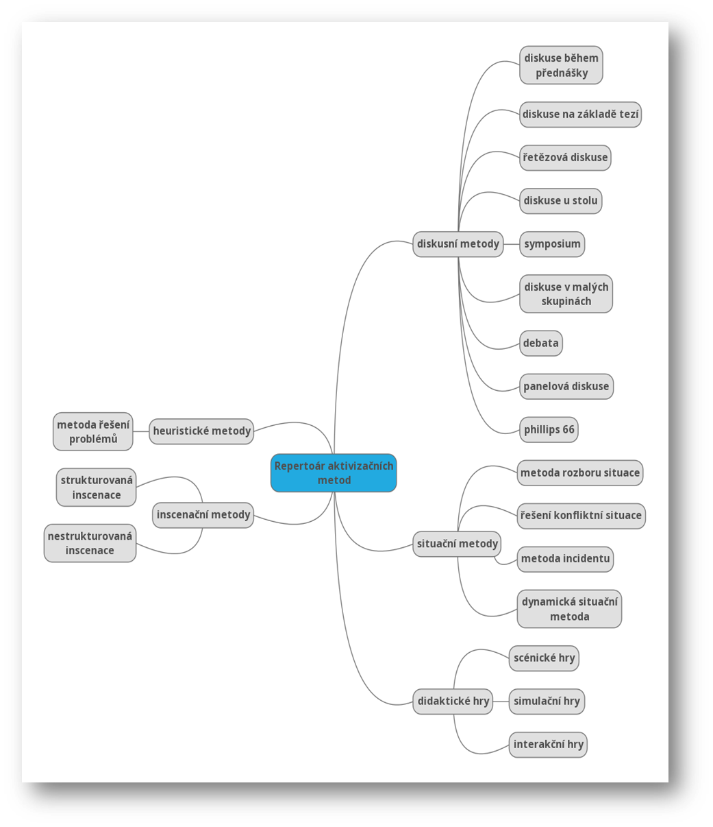
3.7 Návrh vlastních aktivizačních metod
V této kapitole jsou popsány mnou navržené aktivizační metody výuky, které byly realizovány v rámci mé druhé souvislé odborné praxe na ZŠ Zlín, Slovenská 3076 Zlín v rámci výuky předmětu Výchovy ke zdraví v bloku Hodnota a podpora zdraví. Zvolila jsem tyto metody: Podpůrné aktivity k porozumění pojmu zdraví v holistickém pojetí, Diskuse společná i skupinová, Koláž, Arteterapie, Balanční cvičení. Výchovu ke zdraví zde mají žáci v šestém a sedmém ročníku, a to vždy s hodinovou dotací jedenkrát týdně.
3.7.1 Podpůrné aktivity k pochopení významu slova zdraví
Postup: Byla použita metoda Pětilístek, metoda asociace, při které učitel sdělí téma a žáci napíšou, co je v daný moment napadne. Má ovšem svá pravidla. Dle svého názvu, se skládá z pěti řádků, které žáci doplňují. První řádek reprezentuje podstatné jméno – téma, které je zadané učitelem, žáci je nevyplňují, na druhý řádek napíšou dvě přídavná jména, která jsou pro dané téma charakteristická, na třetím řádku se nachází tři slovesa, která se k tématu vztahují. Čtvrtý řádek je vyhraněn pro libovolné smysluplné čtyři slovní druhy. Na poslední pátý řádek napíšou jednoslovné synonymum k tématu, které rekapituluje, shrnuje a nemusí být podstatným jménem. Maňák, Švec (2003).
Použití Pětilístku záleží na tom, co je podstatou, co chceme zjistit. Lze ho využít jako motivaci v úvodu hodiny nebo k zopakování učiva v závěru hodiny. Vše záleží na výukovém cíli, který si pedagog stanoví. Lze jej například použít kdykoliv během hodiny ke zjištění postojů žáků či vědomostí. Jeho použití je univerzální.
Další zahrnou aktivitou do této hodiny je metoda, která pochází ze studijního textu Prostor pro formování zdravotní gramotnosti ve výchově a vzdělávání, Hřivnová. Tento posunuji ke všemu, co žáky napadne. Spočívá v tom, že si žáci napíšou na čtvrtku papíru pod sebe slovo ZDRAVÍ. Poté uvedou spojitosti se zdravím tak, aby pojmy začínaly na jednotlivá písmena slova zdraví. Tím, že jsem metodu upravila, nemuseli žáci rozlišovat možný negativní či pozitivní dopad na zdraví. Poté následuje společná diskuse.

Realizace ve výuce
Třída, časový rozsah, místo: 6, 7. ročník, 45 minut, běžná učebna
Téma hodiny: Hodnota a podpora zdraví
Učivo: Význam slova zdraví v jeho celistvém pojetí
Výukový cíl: dokáže definovat pojem zdraví, snaží se chápat význam zdraví v holistickém pojetí
Pomůcky: psací potřeby, sešit, nakopírovaná předloha pro Pětilístek
Průřezová témata: Osobnostní a sociální, Výchova demokratického občana
Mezipředmětové vztahy: Občanská výchova, Environmentální výchova, Přírodopis
Organizační forma: hromadná (frontální)

Průběh vyučovací hodiny

2 minuty | Organizační záležitosti, zápis do třídní knihy. Oznámení cíle hodiny.
5  minut | Aktivizace – téma zdraví. Žáci si do sešitu zapíšou slovo zdraví – písmena pod sebe a snaží se samostatně ke každému písmenku napsat co nejvíce slov, která souvisí se zdravím, a to jak pozitivně, tak i negativně.
5  minut | Poté následuje společné sepsání všech pojmů na tabuli. Já zapisuji s pomocí jedné žákyně slova na tabuli, žáci svá slova diktují.
8 minut | Dále společně zkusíme vytvořit vlastní definici zdraví a proběhne diskuse na téma hodnota zdraví. Snažíme se společně definovat pojem hodnota zdraví.
15minut | Pětilístek na téma Zdraví – vyučující rozdá nakopírovanou předlohu pro tvorbu Pětilístku, žáci vypracují samostatně.
10 minut | Společná diskuse, čtení Pětilístků. V diskusi se zaměřím na význam slova zdraví, zopakuji společně vytvořenou definici zdraví.

Zhodnocení:
Mým cílem pro tuto hodinu bylo v žácích vyvolat uvědomění toho, jakou funkci zdraví v životě lidském má. Velmi mě překvapilo, že žáci dokázali v obou aktivitách použít poměrně dobrou slovní zásobu včetně odborných termínů. Myslím si, že hodina je velmi bavila, protože se vyznačovala častým střídáním činností, což děti velmi kvitovaly. Nejzajímavější pro ně byla aktivizační metoda z úvodu. Během psaní slov si tak žáci uvědomovali fakt, že zdraví je skutečně všude kolem nás a každý z nás by ho měl mít za nejdůležitější hodnotu.
Slovo hodnota byl trochu oříšek v 6. ročníku. Tento pojem byl pro žáky poněkud těžší, velice abstraktní, tudíž nehmatatelný a špatně vysvětlitelný. Nicméně společnými silami jsme se nakonec dopátrali konci a připodobnili jsme hodnotu ke slovu zkušenost. Tudíž každý člověk má se zdravím, jako pojmem, nepřenositelnou zkušenost.
V obou ročnících byly žáci velmi komunikativní, místy se překřikovali, nakonec jsme se ale domluvili na společných pravidlech pro diskusi a všichni jsme se snažili je dodržovat.

Ukázky žáků jsou k dispozici v Příloze 1

3.7.2 Diskuse společná a skupinová
Postup: Učitel rozdělí žáky do skupinek po čtyřech dle počtu žáků ve třídě. Současně dbá na rovnoměrné rozdělení žáků.
Žáci si připraví pomůcky – papíry a psací potřeby. Učitel rozdá všem žákům okopírovaný program – Týden zdraví. Žáci si ve skupině nahlas přečtou program, a to tak, že se ve čtení střídají po aktivitách v programu.
Učitel zvolí zapisovatele v každé skupině, který bude zaznamenávat myšlenky žáků z diskuse.
Učitel vyzve žáky, aby postupně zhodnotili aktivity z programu Týdne zdraví z hlediska hodnoty a podpory zdraví, zejména v její celistvosti, a také v závislosti na trendech z oblasti současné podpory zdraví a následně vymysleli jednu další možnou aktivitu, která by se dala zakomponovat do programu Týdne zdraví v jejich městě, vysvětlili a zdůvodnili svoji volbu. Posledním úkolem bude vyjádřit své pocity z diskuse, práce.
Učitel žáky během práce podporuje slovně, motivuje.
Na závěr každý zapisovatel ze skupiny prezentuje názory skupiny a prezentuje jednu aktivitu do programu Týdne zdraví
Učitel si během jednotlivých prezentací vede pečlivě poznámky, na závěr shrne myšlenky žáků, zanalyzuje, vypíchne společné názory žáků.

Realizace ve výuce
Třída, časový rozsah, místo: 6 a 7 ročník, 45 minut, běžná učebna – uspořádání do kruhového uspořádání – jednoduchý kruh
Téma hodiny: Hodnota a podpora zdraví
Učivo: Podpora zdraví a její formy
Výukové cíle: vysvětlí možnosti podpory zdraví, snaží se uvést příklady možnosti podpory zdraví, ochotně diskutuje se spolužáky a navrhne aktivitu do Týdne zdraví, kterou se nebojí obhájit.
Pomůcky: psací potřeby, sešit, papír formátu A4, nakopírovaný ukázkový program – Týden zdraví 8. – 14. října 2018 – magazín Zlín 10/2018
Průřezová témata: Osobnostní a sociální, Výchova k myšlení v evropských a globálních souvislostech, Environmentální výchova
Mezipředmětové vztahy: Občanská výchova, Přírodopis
Organizační forma: skupinová
Průběh vyučovací hodiny
2 minuty | Organizační záležitosti, zápis do třídní knihy. Oznámení cíle hodiny.
15 minut | Rozdělím žáky do skupinek po čtyřech dle počtu žáků ve třídě. Vznikly tak čtyři skupinky po čtyřech a jedna po pěti. Současně dbá vyučující na rovnoměrné rozdělení žáků. Žáci si připraví pomůcky – papíry a psací potřeby. Vyučující rozdá všem žákům okopírovaný program – Týden zdraví. Žáci si ve skupině nahlas přečtou program, a to tak, že se ve čtení střídají po aktivitách v programu. Zvolím v každé skupině jednoho zapisovatele, který bude zaznamenávat myšlenky žáků s diskuse.
15 minut | Vyzvu žáky, aby se postupně v rámci skupin pokusili zhodnotit aktivity z programu Týdne zdraví z hlediska hodnoty a podpory zdraví, zejména v její celistvosti, a také v závislosti na trendech z oblasti současné podpory zdraví, a následně vymysleli jednu další možnou aktivitu, která by se dala zakomponovat do programu Týdne zdraví v jejich městě, a vysvětlili či zdůvodnili svoji volbu. Zapisovatel v každé skupině pečlivě zapisuje nápady a dělá poznámky. Vyučující monitoruje práci skupin, slovně podporuje a motivuje.
4 minuty | Každá skupina se domluví na jedné aktivitě, kterou zapisovatel zapíše a stručně se nápad pokusí obhájit.
8  minut | Společná prezentace aktivit a krátkých obhajob. V každé skupince prezentuje zapisovatel. Následuje krátká společná diskuse.

Zhodnocení:
Hodina byla velmi povedená, děti disciplinované, jen mě překvapilo, že byly rychle hotové, takže v závěru jsme měli všichni více času na společnou diskusi. Co se týče navržených aktivit, tak jednoznačně převažovaly všechny se sportovní tematikou, zdravým stravováním, ale objevil se také kurs přežití, první pomoci, kurs odbourávání stresu, nebo program Zdravé nožky. V závěru jsme se hodně nasmáli a všichni si uvědomili celistvost zdraví. Rozvíjeli jsme klíčové kompetence komunikativní, sociální, k řešení problémů, personální.
Nedostatky jsem zaznamenala především ve způsobu prezentací navržených návrhů, místy nastaly potíže ve vyjadřování.

Podklady k této metodě jsou k dispozici v Příloze 2
3.7.3 Koláž
Postup: Tato metoda není náročná na realizaci či vysvětlení, ale spíše na to, aby si žáci přinesli materiál, který budou potřebovat k výrobě koláže. Žáci dostali za úkol donést výstřižky z časopisů, novin, samolepky, obrázky, pohledy, které, dle nich, souvisí s tématem zdraví a vyrobit na tvrdý papír formátu A4 koláž na toto téma.
Realizace ve výuce
Třída, časový rozsah, místo: 6, 7. ročník, 45 minut, běžná učebna
Téma hodiny: Hodnota a podpora zdraví
Učivo: Složky zdraví a jejich interakce
Výukové cíle: je schopen vysvětlit na příkladech přímé souvislosti mezi tělesným, duševním a sociálním zdravím a hodnotou zdraví, na základě svých zkušeností a znalostí je ochoten vytvořit koláž na téma Hodnota zdraví, je nakloněn k vyjasňování postojů a hodnot
Pomůcky: tvrdý papír A4, psací potřeby, pastelky, fixy, výstřižky z časopisů, novin, obrázky, nůžky, lepidlo, lepicí pásky, pravítka
Průřezová témata: Osobnostní a sociální, Environmentální výchova
Mezipředmětové vztahy: Občanská výchova, Přírodopis, Chemie
Organizační forma: hromadná
Průběh vyučovací hodiny
2 minuty | Organizační záležitosti, zápis do třídní knihy. Oznámení cíle hodiny.
2 minuty | Žáci si připraví pomůcky, které si měli za úkol přinést k výrobě koláže na téma Hodnota zdraví. Já rozdám žákům tvrdé papíry a vysvětlím úkol. Formou diskuse shrnu nejdůležitější pojmy související s pojmem zdraví.
30 minut | Samostatná práce žáků na koláži. Celou hodinu monitoruji žáky, neustále procházím a jsem jim v případě potřeby nápomocna.
8 minut | Uspořádání třídní výstavky hotových koláží. Děti své koláže položí vedle sebe na zem před tabuli. Kdo má zájem, může svou koláž krátce okomentovat. Žáci si koláže prohlíží, případně komentují.
3 minuty | Krátké zhodnocení a ukončení hodiny. Úklid třídy. Rozloučení

Zhodnocení
Z téhle aktivity byly děti opravdu nadšené, velmi je to bavilo. Ač měly vše nachystáno a promyšleno z domu, přesto několika dětem chyběl čas ke konci, a svou koláž si dokončovaly doma. Přikládám to špatnému načasování a rozfázování práce. Nicméně koláže byly opravdu povedené a projevilo se na nich správné vnímání pojmu zdraví. Objevily se nejen obrázky spojené s tematikou cvičení, zdravé stravy, ale také rodina, klid, víra, přátelství a láska. Z toho jsem měla opravdu radost. Práce byla přínosná v podpoře sebereflexe, vnímavosti k druhým lidem, rozvoji jemné motoriky.
Dále bylo velkou výhodou, že asi dva týdny před touhle aktivitou žáci pracovali na koláži v rámci výtvarné výchovy. Věděli tedy přesně, čím se koláž vyznačuje a co koláž charakterizuje. Odpadlo mí tímto vysvětlování termínu, děti věděly, co se od nich očekává a s teorií již byly seznámeny.

Ukázky žáků jsou k dispozici v příloze 3

3.7.4 Arteterapie
Postup: Malování s hudbou. Úkolem je zobrazit štětcem a vodovými barvami na čtvrtku papíru pocity, které v žácích vyvolají tři žánrově a rytmicky rozmanité skladby. V úvodní části hodiny žákům vysvětlím pojem arteterapie jakožto metody, která využívá výtvarného umění jako prostředku k vyjádření právě probíhajících pocitů a celkového rozpoložení. Řadí se mezi relaxační techniky, klade si za cíl uvolnění, zklidnění, soustředění na sebe sama.
Realizace ve výuce
Třída, časový rozsah, místo: 6, 7. ročník, 45 minut, běžná učebna
Téma hodiny: Hodnota a podpora zdraví
Učivo: Podpora zdraví a její formy
Výukový cíl: je schopen se uvolnit, rozvinout představivost a malovat s hudbou, a díky tomu podporovat své zdraví
Pomůcky: tempery, štětce, vodovky, čtvrtky papíru
Průřezová témata: Osobnostní a sociální, Environmentální výchova
Mezipředmětové vztahy: Výtvarná výchova
Organizační forma: hromadná
Průběh vyučovací hodiny
2 minuty | Organizační záležitosti, zápis do třídní knihy. Oznámení cíle hodiny.
2 minuty | Nejprve rozdám dětem pomůcky a vysvětlím úkol. Žáci budou malovat s hudbou – Arteterapie. Zobrazí štětcem a barvami pocity, které v nich vyvolá skladba. Výběr skladeb – jedna rychlá popová píseň, klasická vážná temná hudba, veselé r´n´b´. Celkem tedy dostanou tři čtvrtky na tři obrázky.
25 minut | Samostatná práce žáků. Já pouštím písničky. Každou dvakrát, aby žáci stihli dokončit obrázek.
10 minut | Výstavka obrázků ve třídě. Společná diskuse, rozebírání pocitů a nálad dětí.
6 minut | Krátké zhodnocení a ukončení hodiny. Úklid třídy. Rozloučení

Zhodnocení
Hodina byla velmi povedená, děti byly během práce velice uvolněné. Když jsme si povídali v závěru hodiny, potvrzovaly mi, že hudba na ně přenášela emoční nálady, souvisel s tím i výběr barev. Většina dětí vybírala pro klasiku barvy tmavé, na rozdíl od svižného popu, kde děti inklinovaly ke světlejším barvám. Děti byly odpočaté a uvolněné, tím se můj cíl splnil. Jen nám nezbylo mnoho času na úklid, proto jsme uklízeli v průběhu první poloviny přestávky.
Co mě velmi překvapilo byl fakt, že během malování žáci mluvili minimálně, plně se soustředili na sebe a v závěrečné diskusi si pochvalovali to, že si tím velice odpočinuli.
Ukázky žáků jsou k dispozici v příloze 5
3.7.5 Relaxační a kompenzační hry
Postup: Tuhle metodu jsem převzala z publikace Pohyb je život: Hrajeme si s mládeží aneb pohybové hry nejen pro děti, metodická příloha, březen 2015, a aplikovala na žáky 6. a 7. ročníků. Metodu jsme realizovali v tělocvičně.
Vybrala jsem si relaxační hru Vodění za nos, která je zaměřena na koordinaci těla. Hra probíhá ve dvojicích, kdy jeden z dvojice zavře oči, druhý mu přiloží prst na nos a vede ho. Po chvíli se potichu vymění.
Druhé cvičení je zaměřené na tvořivost, rovnováhu. Zformují se dvě řady – spoluhráči z dvojice proti sobě. Jedna řada se stává skutečností a druhá se pak stává odrazem skutečnosti v zrcadle, odraz musí dělat přesně to, co dělá skutečnost. Po určité době, na můj pokyn, si dvojice role vymění.
Jsou to balanční, rovnovážná cvičení, která přispívají k uvolnění, zklidnění a relaxaci.
Realizace ve výuce
Třída, časový rozsah, místo: 6, 7. ročník, 45 minut, tělocvična
Téma hodiny: Hodnota a podpora zdraví
Učivo: Význam pohybu pro zdraví
Výukové cíle: snaží se samostatně využívat osvojené kompenzační techniky a relaxační pohybové hry k regeneraci organismu, ochotně využívá rovnovážné polohy k relaxaci a zklidnění
Pomůcky: pohodlný oděv, sálová obuv do tělocvičny
Průřezová témata: Osobnostní a sociální, Environmentální výchova
Mezipředmětové vztahy: Tělesná výchova, Zdravotní tělesná výchova
Organizační forma: hromadná
Průběh vyučovací hodiny
2 minuty | Organizační záležitosti, zápis do třídní knihy. Oznámení cíle hodiny.
15 minut | Organizace dětí v tělocvičně. Krátké protažení těla, cvičení – Vodění za nos – cvičení na koordinaci (jeden z dvojice zavře oči, druhý mu přiloží prst na nos a vede ho. Po chvíli se potichu vymění)
15 minut | Relaxační a kompenzační hra – Zrcadlo. Zformují se dvě řady – spoluhráči z dvojice proti sobě. Jedna řada se stává skutečností, druhá se pak stává odrazem skutečnosti v zrcadle. Odraz musí dělat přesně to, co dělá skutečnost. Na můj pokyn se určité době dvojice vymění.
8 minut | Skupinová diskuse. S žáky společně rozebíráme pocity během cvičení.
5 minut | Krátké zhodnocení a ukončení hodiny. Úklid tělocvičny. Rozloučení

Zhodnocení
Pro děti tato hodina byla příjemným zpestřením a velmi si to užily. I přes to, že výuka probíhala v tělocvičně, s kázní nebyly problémy a děti si zkusily praktikovat různé formy tělesné aktivity. U hry Zrcadlo se všichni žáci shodli na tom, že je těžká na koordinaci a rovnováhu, ale skvěle se u ní odpočine, protože člověk přemýšlí pouze na pohyby, vnímá jen kamaráda v zrcadle, a to je nesmírně uvolňující.
K téhle aktivitě, jsem bohužel, neměla svolení s fotografováním ani nahráváním u všech žáků, takže se dokumentace nemohla zrealizovat.
4 Materiál a metodika
Součástí diplomové práce je dotazníkové šetření, které zahrnuje hodnocení aktivizačních metod v pedagogické praxi. Aktivizační metody jsou zaznamenány v kapitole Návrh aktivizačních metod.
4.1 Charakteristika souboru
Šetření zahrnovalo žáky druhého stupně vybraných tříd 6. – 7. ročníků ZŠ Zlín, Slovenská 3076, Zlín ve Zlínském kraji.
Všechny aktivizační metody se realizovaly v hodinách Výchovy ke zdraví. To probíhá v šestém a sedmém ročníku s hodinovou dotací týdně. Ředitelem školy mi byla přidělena cvičná paní učitelka Mgr. Markéta Brázdová, díky které se hodiny mohly realizovat.
Aktivizační metody jsou zaměřeny na hodnotu a podporu zdraví. Souvislá odborná praxe v měsíci březnu roku 2019 a začátkem dubna téhož roku, přičemž všechny metody se uskutečnily vždy po jedné třídě v každém ročníku. Celkový počet žáků, kteří se aktivizačních metod zúčastnili, je 48.
Tabulka 1. Pohlaví respondentů
Pohlaví respondentů | n | %
Chlapci | 24 | 50
Dívky | 24 | 50
Celkem | 48 | 100

4.2 Metodika výzkumu
Za metodu výzkumu byl zvolen dotazník, ve kterém žáci hodnotili aktivizační metody. Dotazník se skládá ze tří otázek a tří uzavřených odpovědí. Evaluační dotazník jsem převzala od Hřivnové (2003) K hodnocení v tomto dotazníku byla užita číselná škála 1-5, a to 1 jako nejlepší a 5 jako nejhorší.
5 Výsledky a diskuse
V této kapitole jsou výsledky dotazníku, ve kterém žáci hodnotili mnou navržené aktivizační metody z hlediska efektivity, náročnosti a atraktivity. Vzhledem k tomu, že cílem mé diplomové práce bylo zjistit, zda jsou navržené metody pro žáky atraktivní, zůstala jsem pouze u tří otázek. Dalším důvodem pro tuhle realizaci byl i věk žáků a snaha o to, aby byl dotazník pro žáky co nejsrozumitelnější a časově nenáročný.
Otázka č. 1 tedy zjišťovala, jak byly pro žáky navržené aktivizační metody z pohledu žáků přínosné, to znamená jejich efektivitu
Tabulka 2 Efektivita aktivizačních metod
Aktivizační metody | 1 | 2 | 3 | 4 | 5 | Hodnotilo | Koeficient
Podpůrné aktivity k pochopení významu zdraví | 22 | 18 | 2 | 1 | 1 | 44 | 1,65
Diskuse | 15 | 15 | 5 | 3 | 2 | 40 | 2,05
Koláž | 20 | 10 | 5 | 3 | 0 | 38 | 1,5
Arteterapie | 35 | 8 | 2 | 1 | 0 | 46 | 1,32
Relaxační hry | 20 | 10 | 3 | 1 | 2 | 36 | 1,75

Z tabulky 2 vyplývá, že na první místě se umístila metoda Arteterapie, a to na základě vypočítaného koeficientu 1,32. 35 žáků ohodnotilo tuto aktivitu známkou 1, dvojku dalo 8 žáků. Jako středně efektivní označili tuto metodu dva žáci a jeden žák oznámkoval známkou 4. Jako nejméně efektivní tuhle metodu neoznačil nikdo. Celkem hodnotilo 44 žáků.
Na druhém místě, se dle tabulky, umístila metoda Koláž s koeficientem 1,5. Jako nejvíce efektivní ji označilo 20 žáků. 10 žáků dalo známku 2, 5 žáků oznámkovalo 3. Známku 4 za Koláž dali tři žáci. Opět žádný žák neoznačil metodu Koláže jako nejméně efektivní. Celkem hodnotilo metodu 38 žáků.
Třetí místo zaujala metoda Podpůrné aktivity k pochopení významu zdraví s koeficientem 1,65. Celkem tuhle aktivitu hodnotilo 44 žáků, z nichž 22 žáků známkovalo známkou 1, 18 dětí volilo 2, dva žáci dali aktivitu označili jako středně efektivní, jeden žák volil známku 4 a 1 žák ohodnotil tuhle metodu jako nejméně efektivní.
Čtvrté místo obsadila metoda Relaxační hry. 20 žáků ji označilo jako nejvíce efektivní, 10 žáků dalo 2, 3 žáci hodnotili 3, 1 žák dal 4 a 2 žáci z celkového počtu hodnotících 36, dalo této metodě 5.
Poslední místo zaujala metoda Diskuse s vypočítaným koeficientem 2,05. Metodu ohodnotilo 15 žáků jako nejvíce efektivní, 15 žáků známkovalo známkou 2. Známku 3 volilo 5 žáků. 3 žáci ohodnotili známkou 4 a dva žáci dali 5.
Otázka č. 2 cílila na míru náročnosti aktivizačních metod. Náročnost mohli chápat jako práci s informacemi nebo práci ve skupině
Tabulka 3 Náročnost aktivizačních metod
Aktivizační metody | 1 | 2 | 3 | 4 | 5 | Hodnotilo | Koeficient
Podpůrné aktivity k pochopení významu zdraví | 13 | 20 | 10 | 5 | 4 | 44 | 3,09
Diskuse | 10 | 10 | 15 | 5 | 0 | 40 | 2,12
Koláž | 5 | 10 | 20 | 2 | 1 | 38 | 2,57
Arteterapie | 37 | 6 | 3 | 0 | 0 | 46 | 1,26
Relaxační hry | 7 | 10 | 10 | 5 | 4 | 36 | 2,69

Tabulka číslo 3 ukazuje, jak náročné aktivity pro žáky byly. První příčku obsadila metoda Arteterapie s vypočítaným koeficientem 1,26. Z celkového počtu 44 ji dalo na první místo 37 žáků, což je opravdu velké číslo. 6 žáků dalo známku 2, tři žáci ohodnotili 3. Žádný žák nepoužil známku 4 ani 5.
Na druhém místě vidíme metodu Diskuse s koeficientem 2,12. Tuhle metodu ohodnotilo známkou 1 10 žáků, stejný počet žáků volilo známku 2. 15 žáků si o této metodě myslí, že je středně náročná a 5 žáků ji považuje za více náročnou. Jako nejnáročnější, z celkového počtu 40 žáků, ji neoznačil nikdo.
Na třetím místě s koeficientem 2,57 skončila metoda Koláž. Hodnotit známkou 1 se tuto metodu rozhodlo 5 žáků, známku 2 dalo 10 žáků. 20 žáků tuhle metodu považuje za středně náročnou, 2 žáci ji oznámkovalo známou 4 a 1 žák si myslí, že metoda Koláž je nejnáročnější.
Předposlední místo obsadila metoda Relaxační hry s výsledným koeficientem 2,69. Jako nejnáročnější ji vnímají 4 žáci, jako více náročnou 5 žáků. 10 žáků ji považuje za středně náročnou, 10 žáků za mírně náročnou. 7 žáků dalo známku 1. Celkem hodnotilo 36 žáků.
Poslední místo zabírá metoda Podpůrné aktivity k pochopení významu zdraví a je tedy vnímána jako nejnáročnější metoda s koeficientem 3,09. Známku 5 dostala od 4 žáků, jako více náročnou ohodnotilo 5 žáků. 10 žáků dalo známku 3, a 20 žáků ohodnotilo známkou 2. Jako nejméně náročnou ji označilo 13 žáků.

Otázka č. 3 se tázala na to, jak byly metody pro žáky atraktivní, které je zaujaly nejvíce, které méně, a které vůbec ne.
Tabulka 4 Atraktivita aktivizačních metod
Aktivizační metody | 1 | 2 | 3 | 4 | 5 | Hodnotilo | Koeficient
Podpůrné aktivity k pochopení významu zdraví | 20 | 15 | 7 | 1 | 1 | 44 | 1,81
Diskuse | 10 | 5 | 20 | 3 | 2 | 40 | 2,55
Koláž | 12 | 15 | 10 | 1 | 0 | 38 | 1,47
Arteterapie | 40 | 5 | 1 | 0 | 0 | 46 | 1,10
Relaxační hry | 22 | 6 | 3 | 2 | 2 | 36 | 1,41

Tabulka nám ukazuje, že metoda Arteterapie, s výsledným koeficientem 1,10, obsadila opět první příčku. Jako nejvíce atraktivní ji z celkových 46 žáků označilo 40 z nich. Jako méně atraktivní, tedy známka 2, ji vidí 5 žáků a pouze jeden ji shledal jako středně atraktivní. Tahle metoda nebyla ohodnocena známkami 4 a 5.
Druhou příčku z hlediska atraktivity a koeficientem 1,41 obsadily Relaxační hry. 22 žáků dalo známku 2. Známkou 2 ji ohodnotilo 6 žáků. Známku 3 dostala od 3 žáků, zbytek, tedy 4 žáci, připadli na známky 4 a 5 z celkového počtu 36 žáků.
Na třetím místě skončila metoda Koláž s výsledným koeficientem 1,47. 12 žáků si myslí, že tato metoda je nejatraktivnější.15 žáků ohodnotilo známkou 2, 10 ji vidí jako středně atraktivní (známka3) a jeden dal známku 4 z celkového počtu 38 hodnotících žáků.
Předposlední pozice v rámci atraktivity pro žáky patří metodě Podpůrné aktivity k pochopení významu zdraví s koeficientem 1,81. Celkově ji hodnotilo 44 žáků, z nichž 20 žáků dalo známku 1, dalších 15 žáků ohodnotilo známkou 2. Jako středně atraktivní (známka3) metodu vidí 7 žáků a zbývající 2 žáci hodnotili známkou 4 a 5.
Nejméně atraktivní aktivizační metoda, dle výsledného koeficientu 2,55 je metoda Diskuse. Jako středně atraktivní ji označilo 20 žáků, známku 5 dostala od 2 žáků, známku 4 od 3 žáků. Na druhé straně je tu 10 žáků, kteří ji ohodnotili známkou 1 a 5 žáků této metodě dalo 2. Celkově hodnotilo 40 žáků.

6 Závěr
Hlavním cílem mé diplomové práce bylo navrhnout pět aktivizačních metod, uskutečnit je v rámci souvislé odborné praxe, a evaluovat je z hlediska jejich přínosu, náročnosti a zejména atraktivity pro žáky.
Aktivizační metody, které jsem navrhla, se realizovaly na ZŠ Zlín, Slovenská 3076, Zlín. Na této škole proběhla má souvislá praxe, a to v hodinách Výchovy ke zdraví v bloku Hodnota a podpora zdraví. Výchova ke zdraví na této škole probíhá v šestém a sedmém ročníku s časovou dotací jedna hodina týdně. V osmém a devátém ročníků jsou témata výchovy ke zdraví obsaženy v předmětu Přírodopis. Přírodopis je proto v osmém ročníku navýšen o jednu vyučovací hodinu týdně, tedy na tři vyučovací hodiny týdně. Metody, které jsem uskutečnila, byly Podpůrné aktivity k pochopení významu zdraví, Diskuse, Koláž, Arteterapie, Relaxační hry.
Nejoblíbenější metodou se stala Arteterapie, a to ze všech tří hledisek. Z Hlediska efektivity, náročnosti a atraktivity. Ve všech třech kategoriích se umístila na prvním místech, tím se potvrdil můj předpoklad. Děti během této aktivity skutečně vypadaly velmi uvolněně, věděly, že k téhle aktivitě nepotřebují malířský um ani jedničku z výtvarné výchovy. Mnozí v sobě objevily netušený cit pro výběr a použití barev. Práce si sami žáci aktivně dali na nástěnky ve třídách a, jak mi později řekli, relaxovali při pouhém pohledu na ně. Dokonce jedna dívenka z šesté třídy absolvovala kurs Arteterapie, z kterého byla nadšená a mě to velmi potěšilo.
Metoda podpůrné aktivity k pochopení významu zdraví patří mezi středně oblíbené z hlediska efektivity a atraktivity. Z hlediska náročnosti skončila na posledním místě. Při tvorbě vět měli mnozí žáci problémy s tvořením vět, komplikace nastávaly při uvědomování slovních druhů.
Diskuse, dle výsledků, je pro žáky méně náročná, ovšem shledávají ji nejméně atraktivní a nejméně efektivní. Souvisí to s tím, že někteří žáci mají problém v obhajování vlastního názoru, definování pravdy a vůbec celkově u dětí vnímám potíže ve verbálním vyjadřování, protože neradi čtou texty, tím pádem řídne slovní zásoba. Těmto dětem se velmi špatně vyjadřují vlastní pocity nebo názory.
Koláž se umístila z hlediska efektivity na druhém místě, dětem se tedy, dle výsledků jevila jako více efektivní. Co se týče náročnosti a efektivity, tam Koláž obsadila třetí místo, to znamená středně těžká. Dětem se jevila efektivní, protože viděli výsledek své práce a díky tomu si mnozí uvědomili celistvost zdraví. Nutno dodat, že takhle aktivita byla náročná na promyšlení, rozvržení, přinesení materiálu k práci.
Od poslední metody Relaxační hry jsem upřímně čekala více a překvapilo mě, jak špatně na tom někteří žáci jsou. Tomu odpovídá i hodnocení. Co se týče efektivity a náročnosti, jsme na známce 4. Příjemně mě překvapilo, že přesto v hodnocení atraktivity zaujaly Relaxační hry druhé místo. I během realizace jsem měla pocit, že žáky aktivita baví, jen některé limituje jejich tělesný stav.
Aktivizační metody skutečně v sobě skrývají velký potenciál. Za určitých podmínek s nimi lze udělat výuku zábavnější, prospěšnější, a to jak pro pedagogy, žáky. Na druhou stranu je nutné si uvědomit, že vyučovací proces je náročná věc, proto je velice důležité, aby tento byl vyvážený. Pokud docílíme vyváženosti, vyhneme se monotónnosti a nedopustíme přemíru či přesycení aktivizačními metodami, můžeme docílit pozitivního školního prostředí.

7 Souhrn
Diplomová práce je zaměřena na aktivizační metody ve vzdělávacím oboru Výchova ke zdraví s akcentem na hodnotu a podporu zdraví. V této práci jsou obsaženy obecné poznatky o zdraví v teorii, podpoře zdraví, aktivizačních metodách.
Hlavním cílem bylo zjistit, zda navržené aktivizační metody jsou pro žáky přínosné a atraktivní. Mezi dílčí cíle patří stručná charakteristika Rámcového vzdělávacího programu pro základní vzdělávání, dále vzdělávací obor Výchova ke zdraví. Dále jsou zde obsaženy modely a aspekty zdraví, determinanty zdraví a zmapovány základní dokumenty na podporu zdraví.
Mnou navržené aktivizační metody se musely ověřit v praxi, a to na ZŠ Zlín, Slovenská ve Zlíně v rámci souvislé odborné praxe 2. Byly vyzkoušeny tyhle aktivizační metody: Podpůrné aktivity k pochopení významu zdraví, Diskuse, Koláž, Arteterapie, Relaxační hry.
Navržené aktivizační metody byly vyzkoušeny na žácích druhého stupně v jednom šestém ročníku a jednom sedmém ročníku. Celkový počet žáků byl 48. Aktivizační metody se hodnotily pomocí dotazníku, který obsahoval tří otázky a dotazoval se na efektivitu, náročnost a atraktivitu aktivizačních metod. Žáci použili k hodnocení hodnoticí škálu od 1-5, přičemž 1 byla nejlepší a 5 nejhorší.
Nejlepší aktivizační metodou se stala Arteterapie, nejhorší se stala Diskuse.

8 Summary
The diploma thesis is focused on activation methods in the educational field of Health Education with an emphasis on value and health promotion. This work contains general knowledge about health in theory, health promotion, activation methods.
The main goal was to find out whether the proposed activation methods are beneficial and attractive for students. The partial goals include a brief description of the Framework Educational Program for Basic Education, as well as the educational field of Health Education. Furthermore, there are models and aspects of health, determinants of health and mentioned the basic documents to promote health.
The activation methods proposed by me had to be verified in practice, at Zlín Elementary School, Slovenska in Zlín within the framework of continuous professional practice 2. The following activation methods were tested: Support activities to understand the importance of health, Discussion, Collage, Art therapy, Relaxation games.
The proposed activation methods were tested on second graders in one sixth grade and one seventh grade. The total number of students was 48. Activation methods were evaluated using a questionnaire, which contained three questions and asked about the effectiveness, complexity and attractiveness of activation methods. Pupils used a rating scale of 1-5, with 1 being the best and 5 the worst.
The best activation method was Art Therapy, the worst was Discussion.

9 Referenční odkazy
Literární zdroje
BÁRTLOVÁ, Sylva. Zdravotní gramotnost u vybraných skupin obyvatelstva
- Blaxter, M. (1990). Health & lifestyles. London: Routledge.
- ČEVELA, Rostislav, Libuše ČELEDOVÁ a Hynek DOLANSKÝ. Výchova ke zdraví pro střední zdravotnické školy. Praha: Grada, 2009. Sestra (Grada). ISBN 978-80-247-2860-5.
- Dlouhodobý programu zlepšování zdravotního stavu obyvatelstva ČR Zdraví pro všechny ve 21. století. Praha: ÚV ČR 2002
- DRAHOVZAL, J., KILIÁN, O., KOHOUTEK, R.: Didaktika odborných předmětů, Brno: Paido, 1997, 156 s. ISBN 80-85931-35-4
- GROFOVÁ, Kateřina a Vojtěch ČERNÝ, 2015. Relaxační techniky pro tělo, dech a mysl: návrat k přirozenému uvolnění. Brno: Edika. ISBN 978-80-266-0835-6.
- HNILICOVÁ, Helena; DOBIÁŠOVÁ, K.; TULUPOVA, E. Primární péče a podpora zdraví v ČR. General Practitioner/Prakticky Lekar, 2012, 92.
- HOLČÍK, Jan. Systém péče o zdraví a zdravotní gramotnost. VÝCHOVA KE ZDRAVÍ: PODNĚTY KE VZDĚLÁVACÍM OBLASTEM, 2010, 9.
- HOLUB, J.; LYER, S. Stručný etymologický slovník jazyka českého. Praha : SPN, 1978.
- JANKOVCOVÁ, M., PRŮCHA, J., KOUDELA, J.: Aktivizující metody v pedagogické praxi středních škol, Praha: Státní pedagogické nakladatelství, 1988, 152 s. ISBN 80-04-23209-4
    - Jihočeského kraje. Praha: Grada, 2018. ISBN 978-80-271-2201-1.
- KOMÁREK, Lumír a Kamil PROVAZNÍK. Ochrana a podpora zdraví. Praha: Nadace CINDI ve spolupráci s 3. lékařskou fakultou UK Praha, 2011. ISBN 978-80-260-1159-0.
- KOTRBA, T., LACINA, L.: Aktivizační metody ve výuce. Příručka moderního pedagoga.
2. přepracované a doplněné vydání, Brno: Barrister&Principal, 2011, ISBN 978-80-87474-34-1
- KRONENFELD, Jennie J. Health care policy: Issues and trends. Greenwood Publishing Group, 2002.
- KŘIVOHLAVÝ, J. Psychologie zdraví. Praha: Portál, 2001. ISBN 80-7178-551-2 .
- LIEBMANN, Marian, 2005. Skupinová arteterapie: nápady, témata a cvičení pro skupinovou výtvarnou práci. Praha: Portál. ISBN 80-7178-864-3.
- MACHOVÁ, Jitka a Dagmar KUBÁTOVÁ. Výchova ke zdraví. 2., aktualizované vydání. Praha: Grada, 2015. Pedagogika (Grada). ISBN 978-80-247-5351-5.
- MAŇÁK, J., ŠVEC, V.: Výukové metody. Brno: Paido, 2003, 223 s. ISBN 80-7315-039-5
- MARÁDOVÁ, E. To the Current Issues of Transformation of Primary and Lower Secondary Education in the Health Promotion Field In ŘEHULKA, E. et al. School and Health 21 (2). Brno: MU, 2007, s. 71–82. ISBN 978-80- 210-4374-9 6.
- MARADOVÁ, E. Výchova ke zdraví jako jedna z priorit současné školy a jako součást učitelského vzdělávání In Cesty demokracie vo výchove a vzdělávaní. Bratislava: UK, PedF, 2005, s. 149–153. ISBN 80-969146-2-6
- MARÁDOVÁ, Eva. Rodinná výchova: Zdravý životní styl I. 2. vyd. Praha: Fortuna, 2000. ISBN 80-7168-712-X.
- MÍČEK, Libor a Vladimír ZEMAN, 1997. Učitel a stres. 2. rozš. vyd. Opava: Vade mecum. Věda do kapsy. ISBN 80-86041-25-5.
- Mlčák, Z. (2011). Psychologie zdraví a nemoci. Ostrava: Ostravská univerzita.
- MUŽÍKOVÁ, L. Health Education from the Primary School Head Teachers‘ Perspective. In ŘEHULKA, E. et al. School and Health 21 (2). Brno: MU, 2007, s. 103–110. ISBN 978-80-210-4374-9 5.
- NOVÁKOVÁ, Iva. Zdravotní nauka: učebnice pro obor sociální činnost. Praha: Grada, 2012. ISBN 978-80-247-3709-6.
- PECINA, P., ZORMANOVÁ, L.: Metody a formy aktivní práce žáků v teorii a praxi, Brno: Masarykova univerzita, 2009, 147 s. ISBN 978-80-210-4834-8
- PETTY, G.: Moderní vyučování. 6. vydání, Praha: Portál, 2013, 568 s. ISBN 978-80-262-0367-4
- ŘEHULKA, Evžen. Škola a zdraví pro 21. století, 2009. Aktuální otázky výchovy ke zdraví. 2009.
- SIKOROVÁ, Lucie. Dětská sestra v primární a komunitní péči. Praha: Grada, 2012. Sestra (Grada). ISBN 978-80-247-3592-4.
- SITNÁ, D.: Metody aktivního vyučování. Spolupráce ve skupinách. 1. vydání, Praha: Portál, 2009, 152 s. ISBN 978-80-7367-246-1
- ŠICKOVÁ-FABRICI, Jaroslava, 2016. Základy arteterapie. Rozšířené vydání. Přeložila Jana KŘÍŽOVÁ, přeložila Tereza HUBÁČKOVÁ. Praha: Portál. ISBN 978-80-262-1043-6.
- ZORMANOVÁ, L.: Výukové metody v pedagogice. Praha: Grada, 2012, 160 s. ISBN 978-80-247-4100-0

Internetové zdroje

- [online]. [cit. 2020-05-05]. Dostupné z: https://relaxace-a-wellness.zdrave.cz/relaxace/
- 2019 [cit. 2020-05-04]. Dostupné z: http://www.mzcr.cz/dokumenty/ministerstvo-zdravotnictvi-predstavilo-vznikajici-strategicky-ramec-rozvoje-pece_17382_3970_1.html
- Co jsou rámcové a školní vzdělávací programy (RVP a ŠVP) [online]. [cit. 2020-04-29]. Dostupné z: https://www.infoabsolvent.cz/Rady/Clanek/7-0-13.
- Manuál pro tvorbu ŠVP. Národní ústav pro vzdělávání [online]. 2013 [cit. 2020-04-29]. Dostupné z: http://www.nuv.cz/file/188.
- PERNICOVÁ, Hana. Vzdělávací obsah oboru Výchova ke zdraví [online]. 2006 [cit. 2020-04-29]. Dostupné z: https://clanky.rvp.cz/clanek/c/G/610/VZDELAVACI-OBSAH-OBORU-VYCHOVA-KE-ZDRAVI.html/.
- Podpora zdraví v ČR. In: Výchova ke zdraví [online]. 2019 [cit. 2020-05-04]. Dostupné z: http://www.vychovakezdravi.cz/clanky/podpora-zdravi-v-cr.html
- Podpora zdraví, prevence zdravotních rizik a nemocí. In: Krajská hygienická stanice Královéhradeckého kraje se sídlem v Hradci Králové [online]. 2013 [cit. 2020-05-04]. Dostupné z: http://www.khshk.cz/e-learning/kurs6/index.html
- Rámcový vzdělávací program pro základní vzdělání [online]. Praha, 2017 [cit. 2020-04-29]. Dostupné z: http://www.nuv.cz/t/rvp-pro-zakladni-vzdelavani.
- Zdraví 2020 – Národní strategie ochrany a podpory zdraví a prevence nemocí. In: Ministerstvo zdravotnictví České republiky [online]. 2014 [cit. 2020-05-04]. Dostupné z: https://www.mzcr.cz/Verejne/dokumenty/zdravi-2020-narodni-strategie-ochrany-a-podpory-zdravi-a-prevence-nemoci_8690_3016_5.html

10 Seznam tabulek
Tabulka 1. Pohlaví respondentů
Tabulka 2. Efektivita aktivizačních metod
Tabulka 3. Náročnost aktivizačních metod
Tabulka 4. Atraktivita aktivizačních metod

11 Seznam zkratek, obrázků
Zkratky
HBS – Health Behaviour in School-aged Children
RVP – Rámcový vzdělávací program
RVPZV – Rámcový vzdělávací program základního vzdělávání

Obrázky
Obrázek 1. Národní program vzdělávání
Obrázek 2. Myšlenková mapa – vlastní návrh

12 Seznam příloh
Příloha 1. Práce žáků-Podpůrné aktivity k pochopení významu slova zdraví
Příloha 2. Program – Týden zdraví
Příloha 3. Práce žáků – Diskuse
Příloha 4. Práce žáků – Koláž
Příloha 5. Práce žáků – Arteterapie

13 Přílohy
Příloha 1. Práce žáků – Podpůrné aktivity k pochopení významu slova zdraví

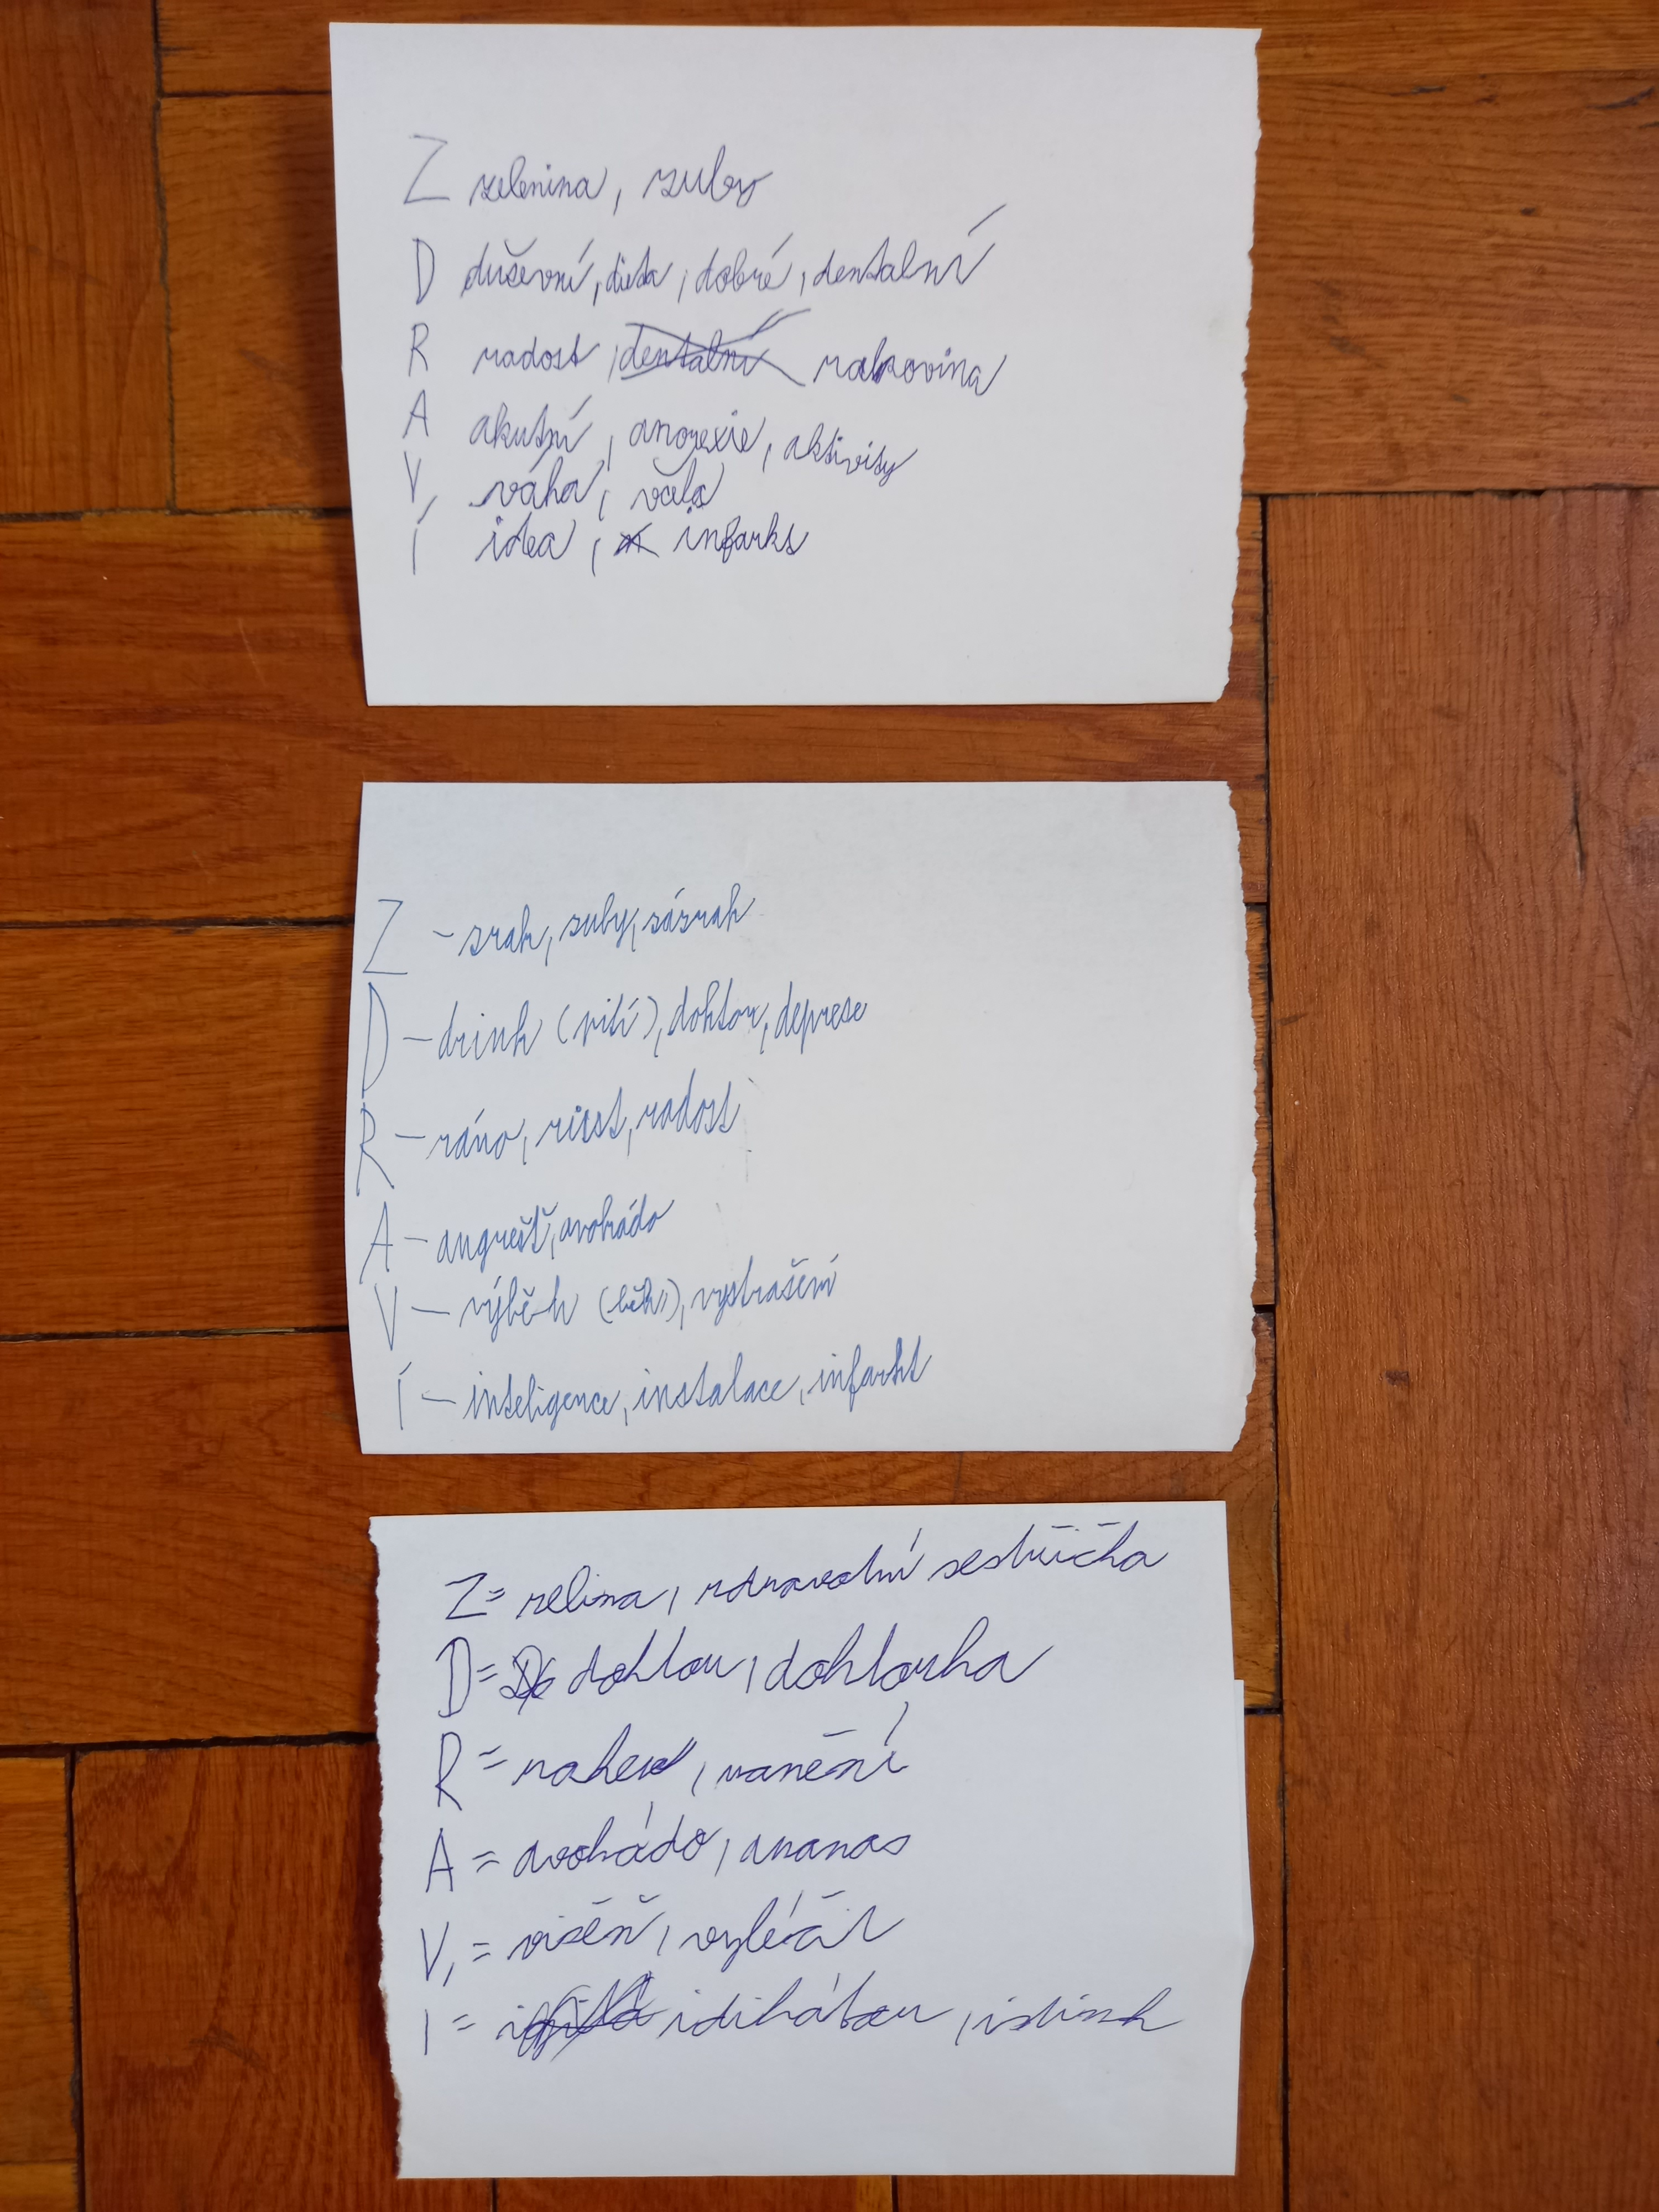

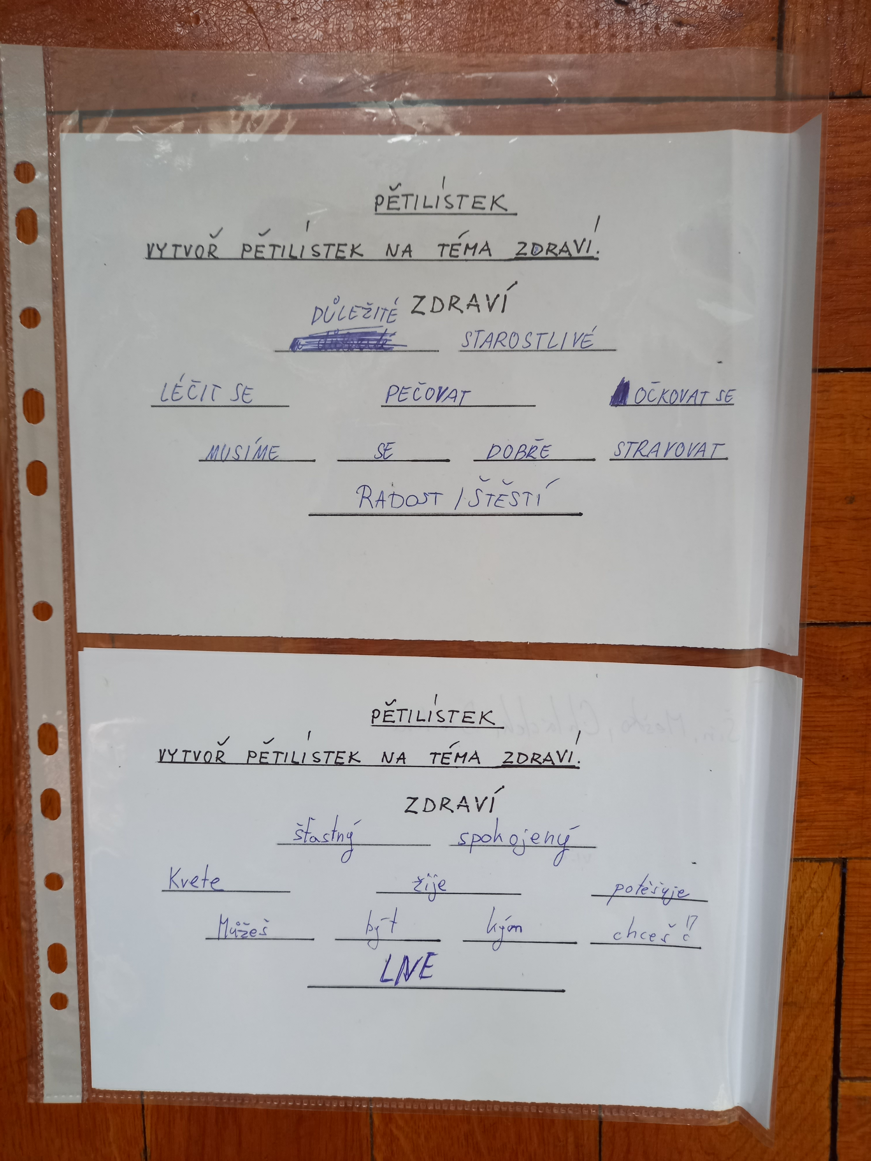

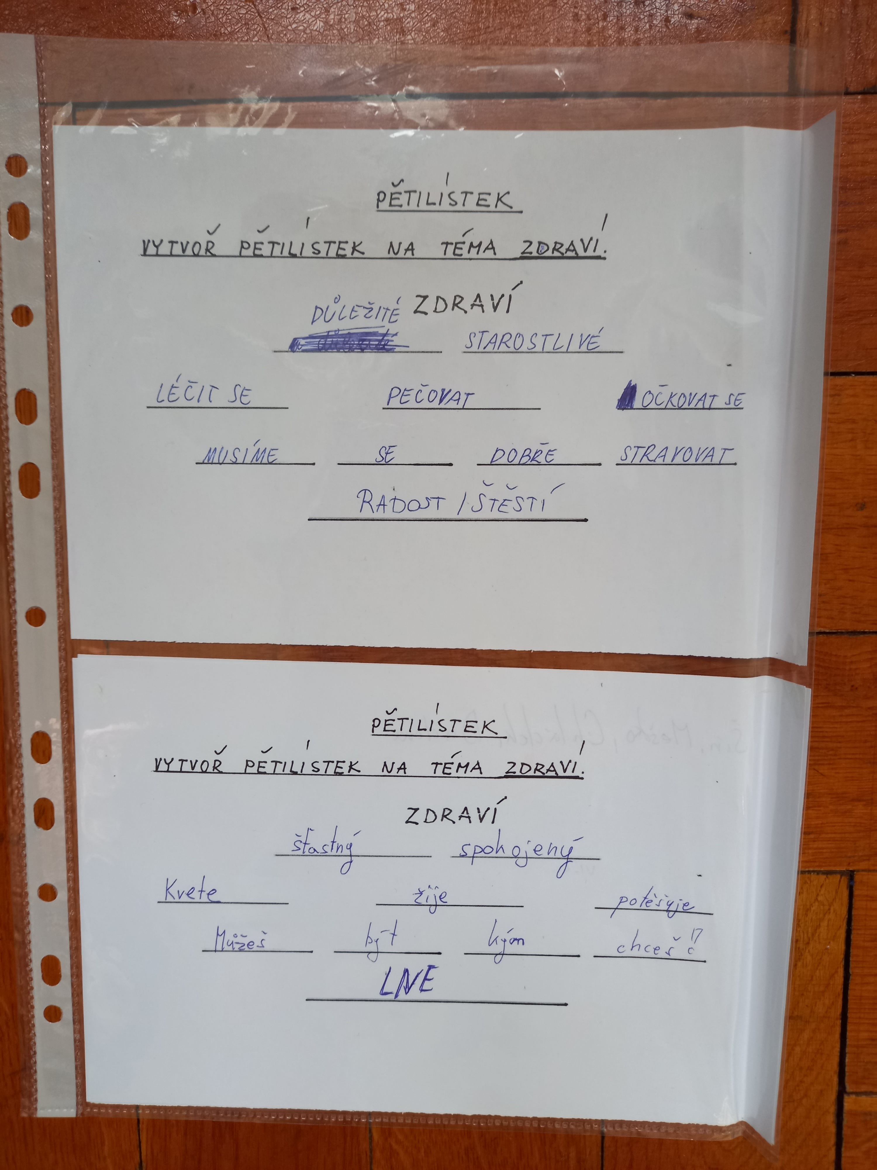

Příloha č. 2 – Program Týden zdraví
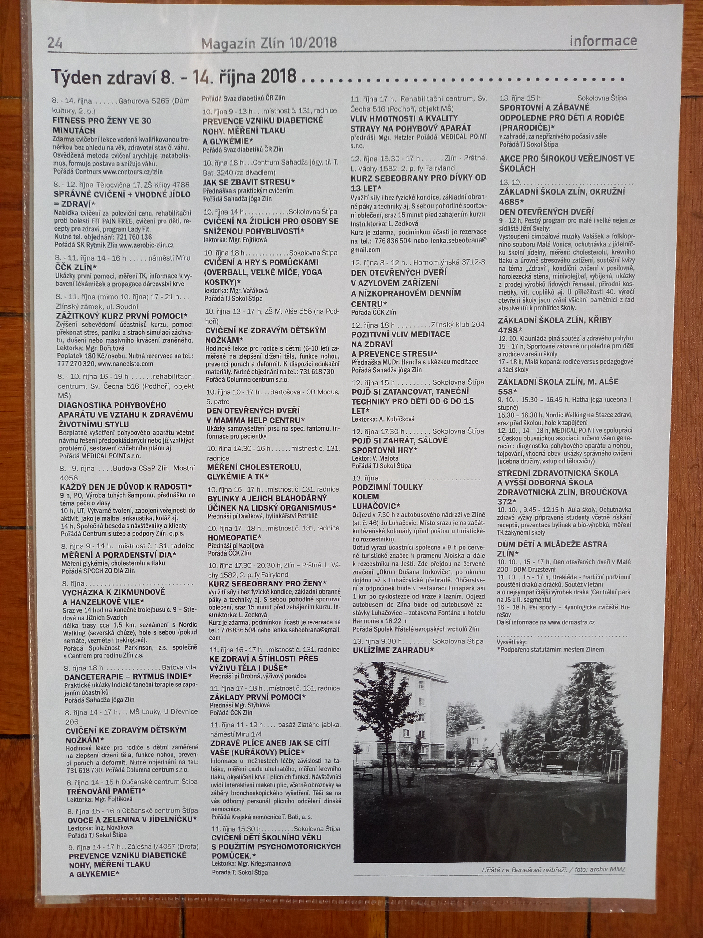

Příloha č. 3 Práce žáků – Diskuse
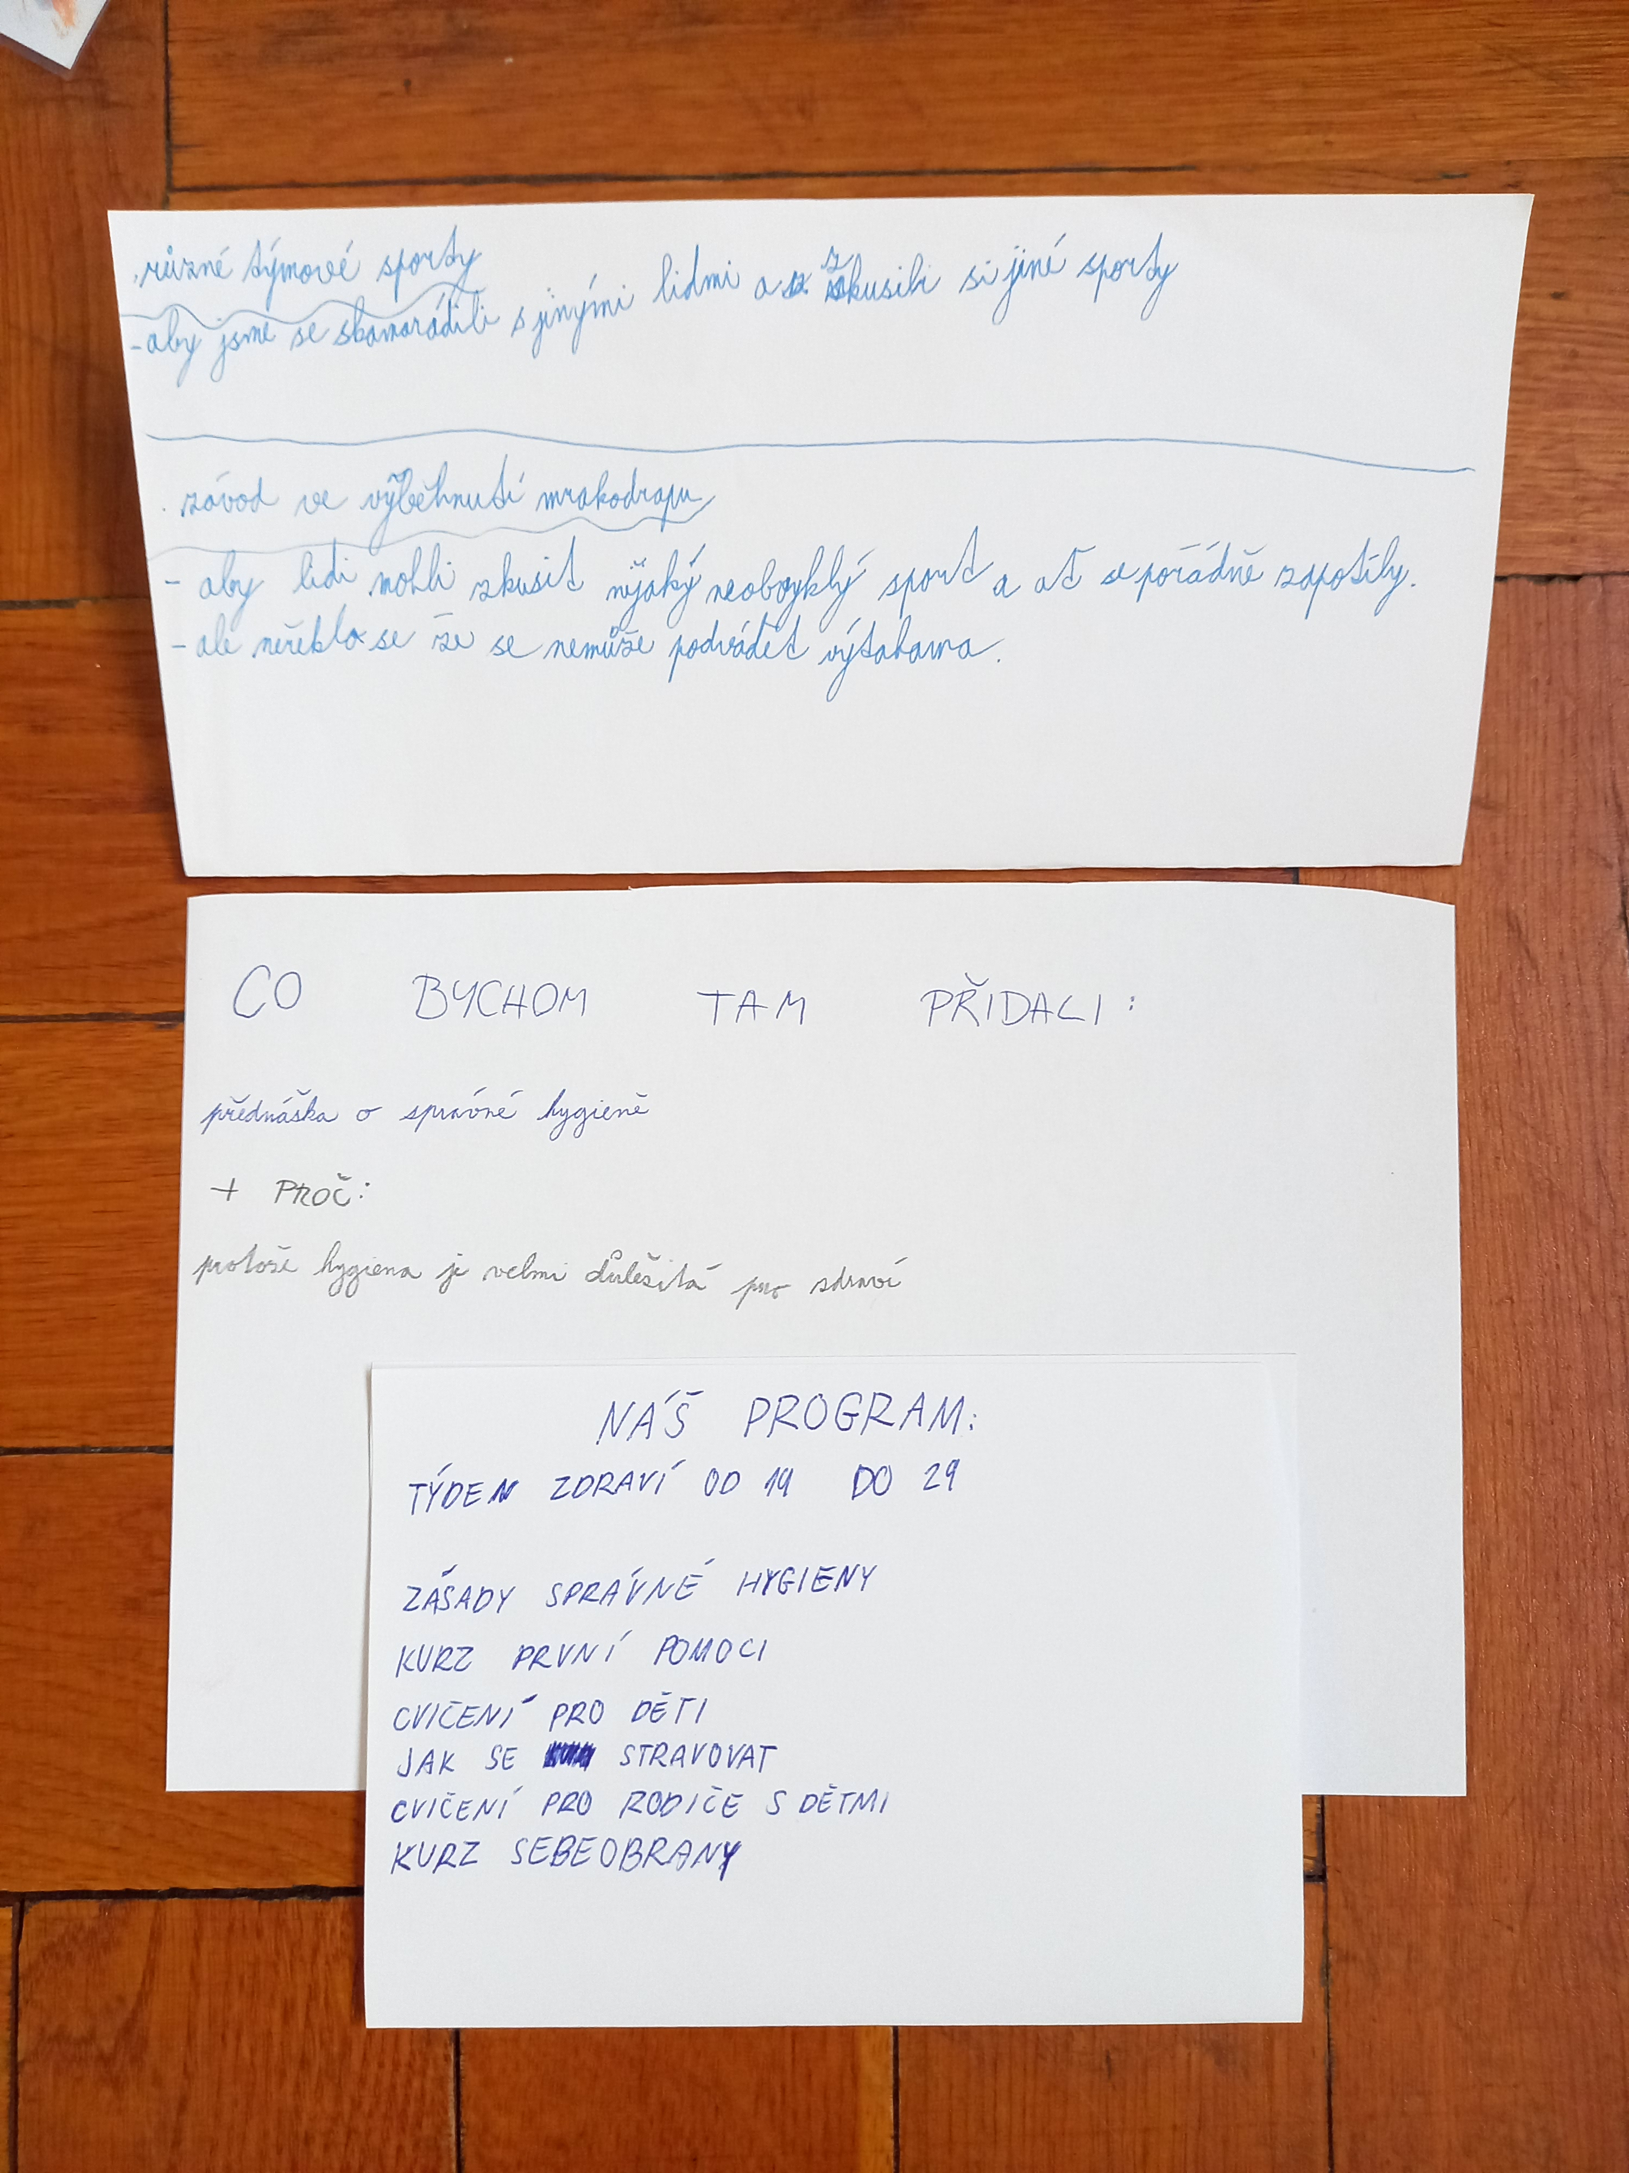

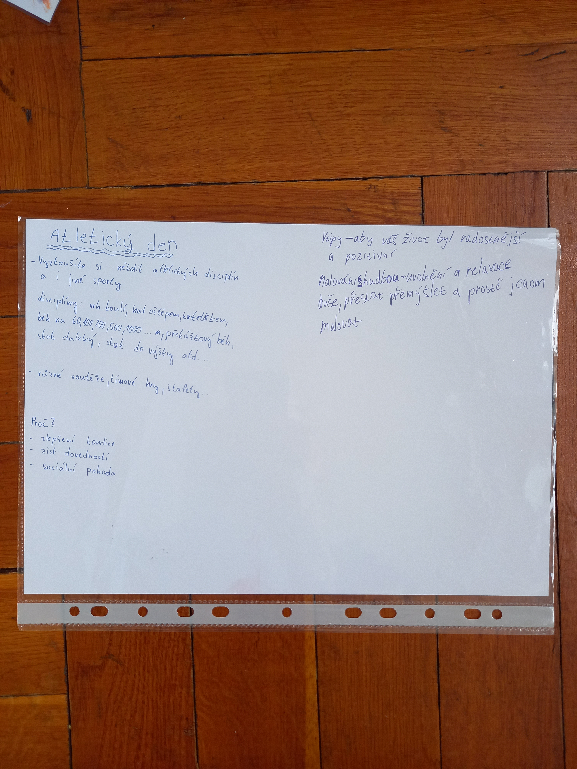

Příloha č. 4 Práce žáků – Koláž

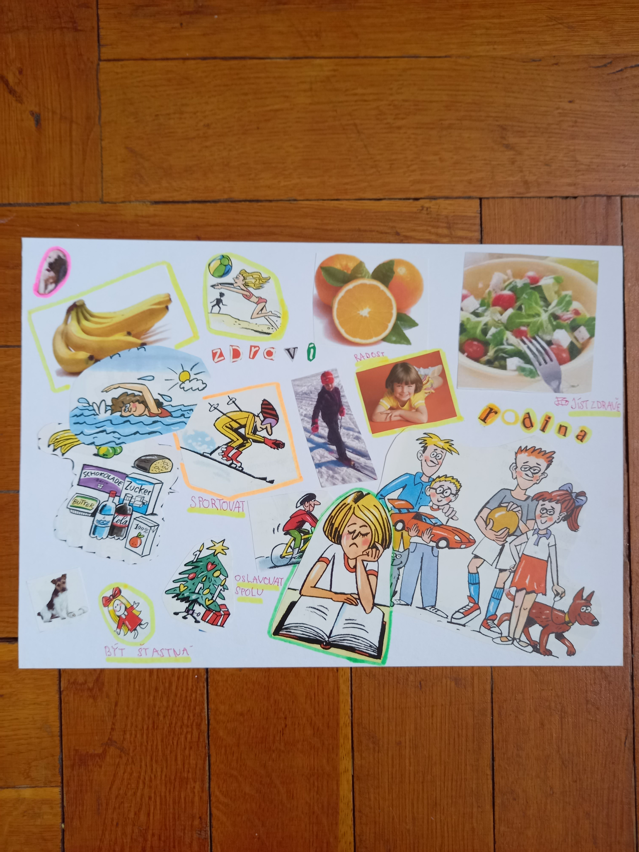

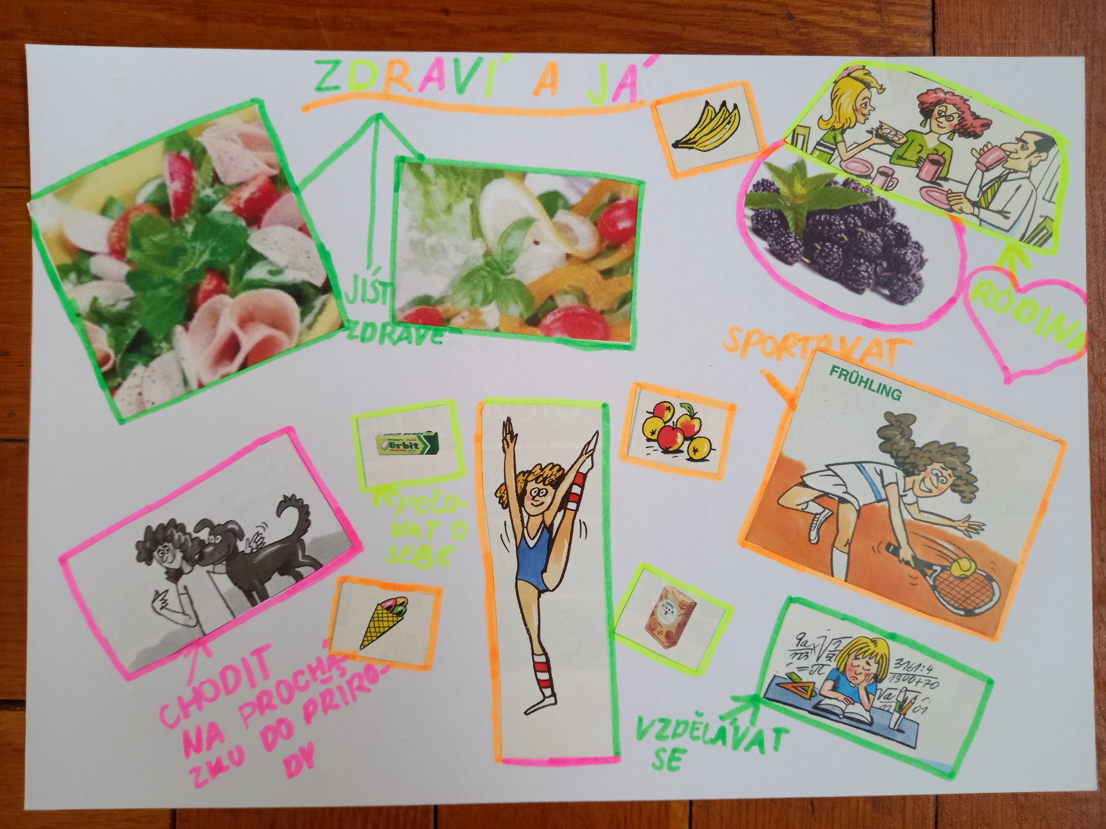
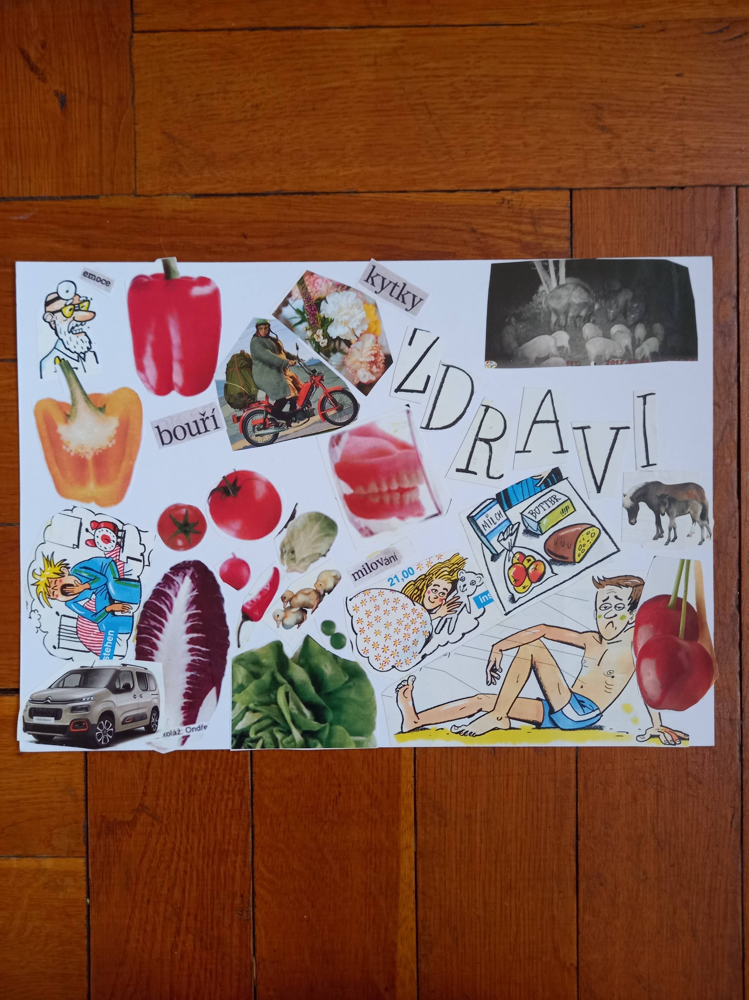

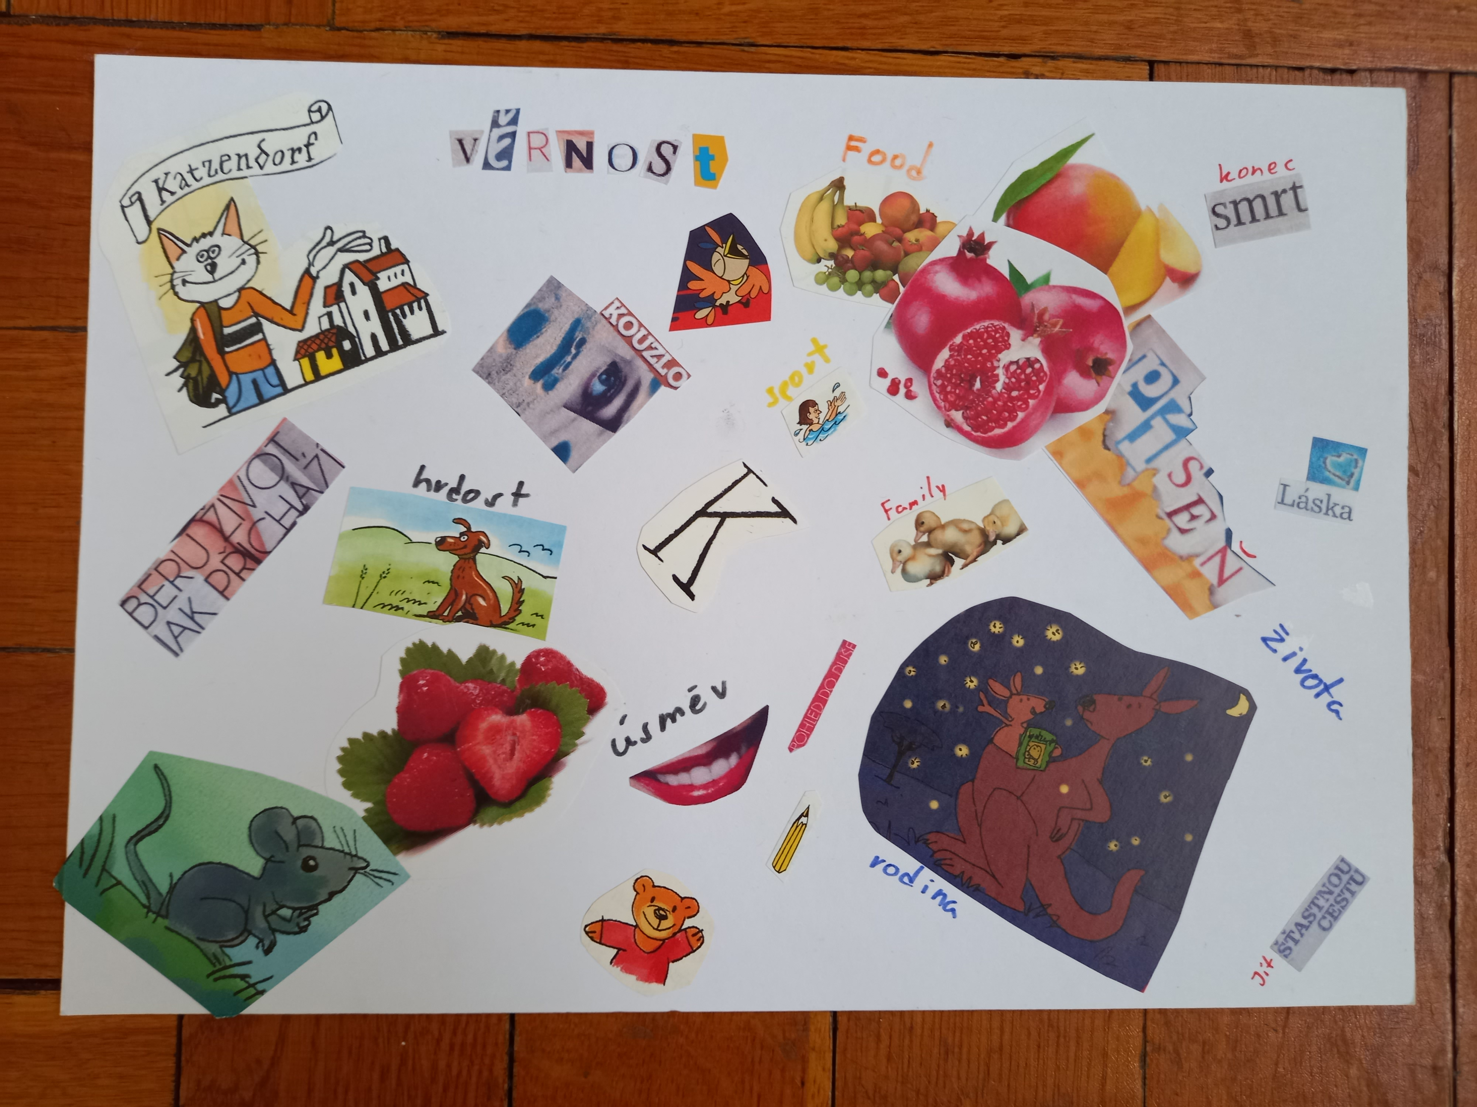

Příloha č. 5 Práce žáků – Arteterapie – píseň-veselé r´n´b
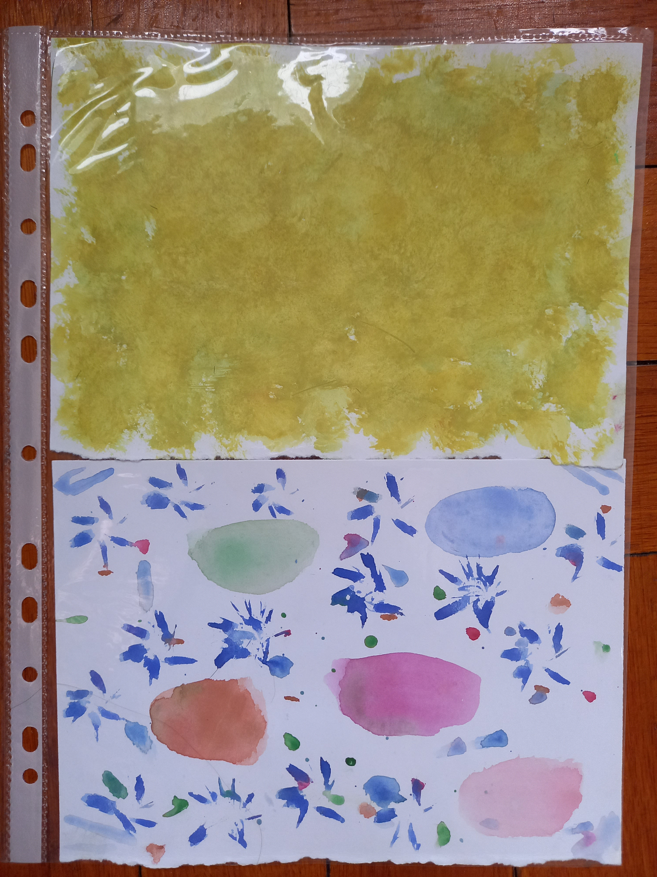

Práce žáků – Arteterapie-píseň-veselé r´n´b

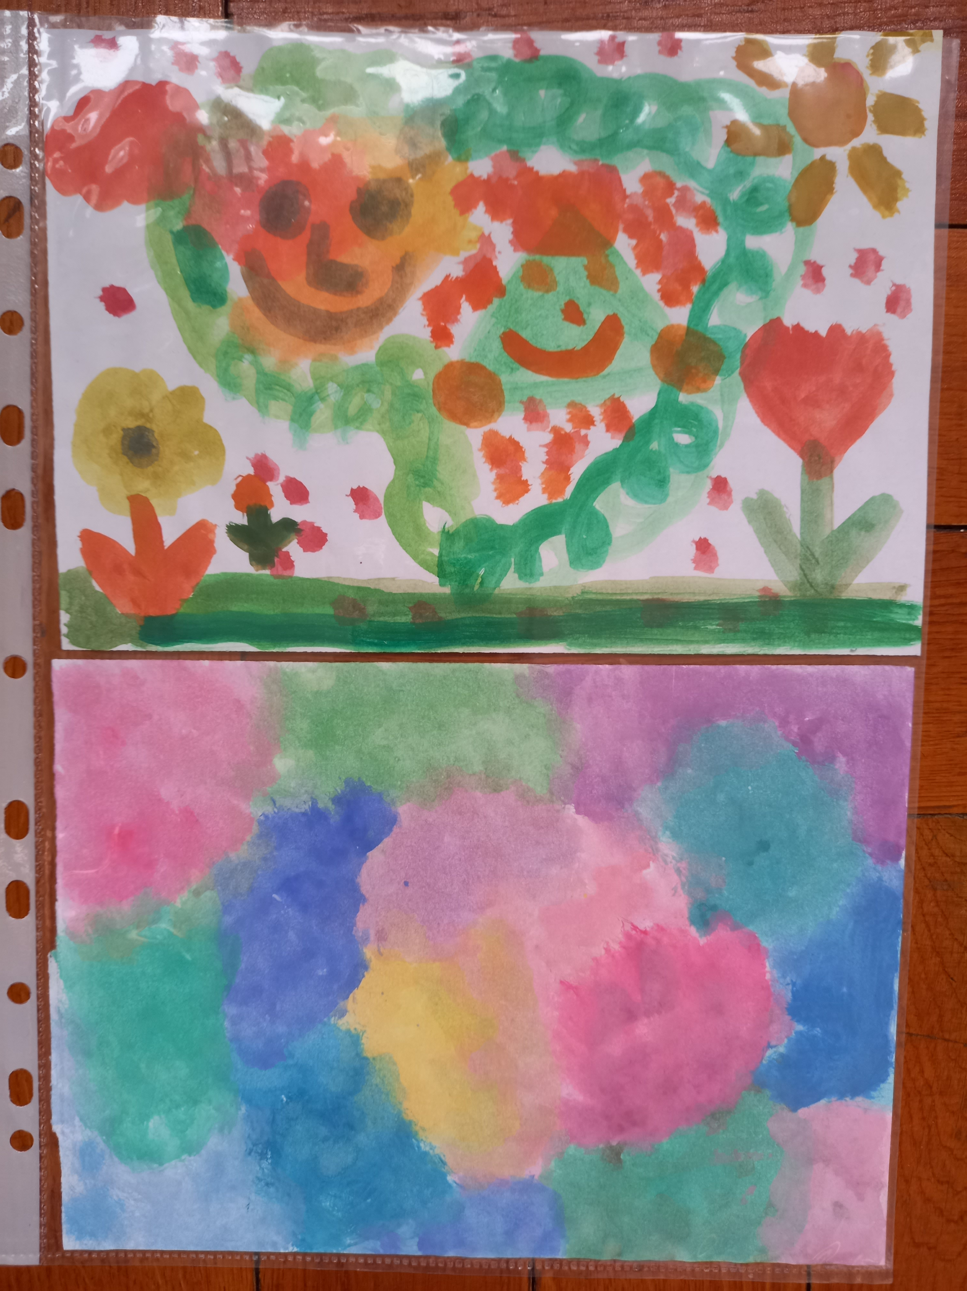

Práce žáků – Arteterapie – rychlá popová píseň

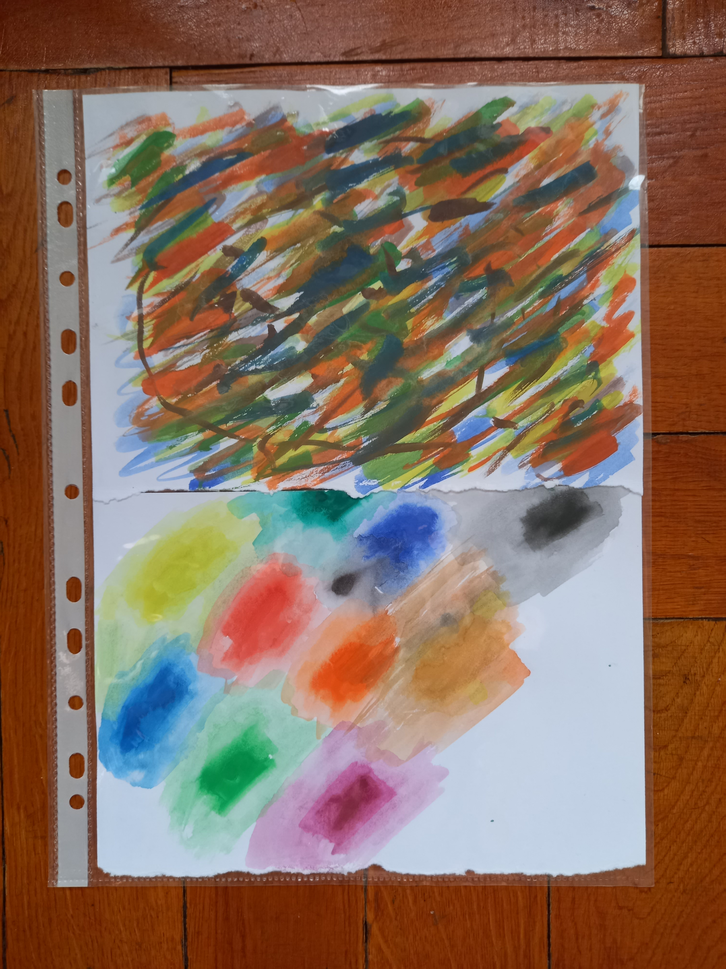

Práce žáků – Arteterapie – klasická vážná hudba

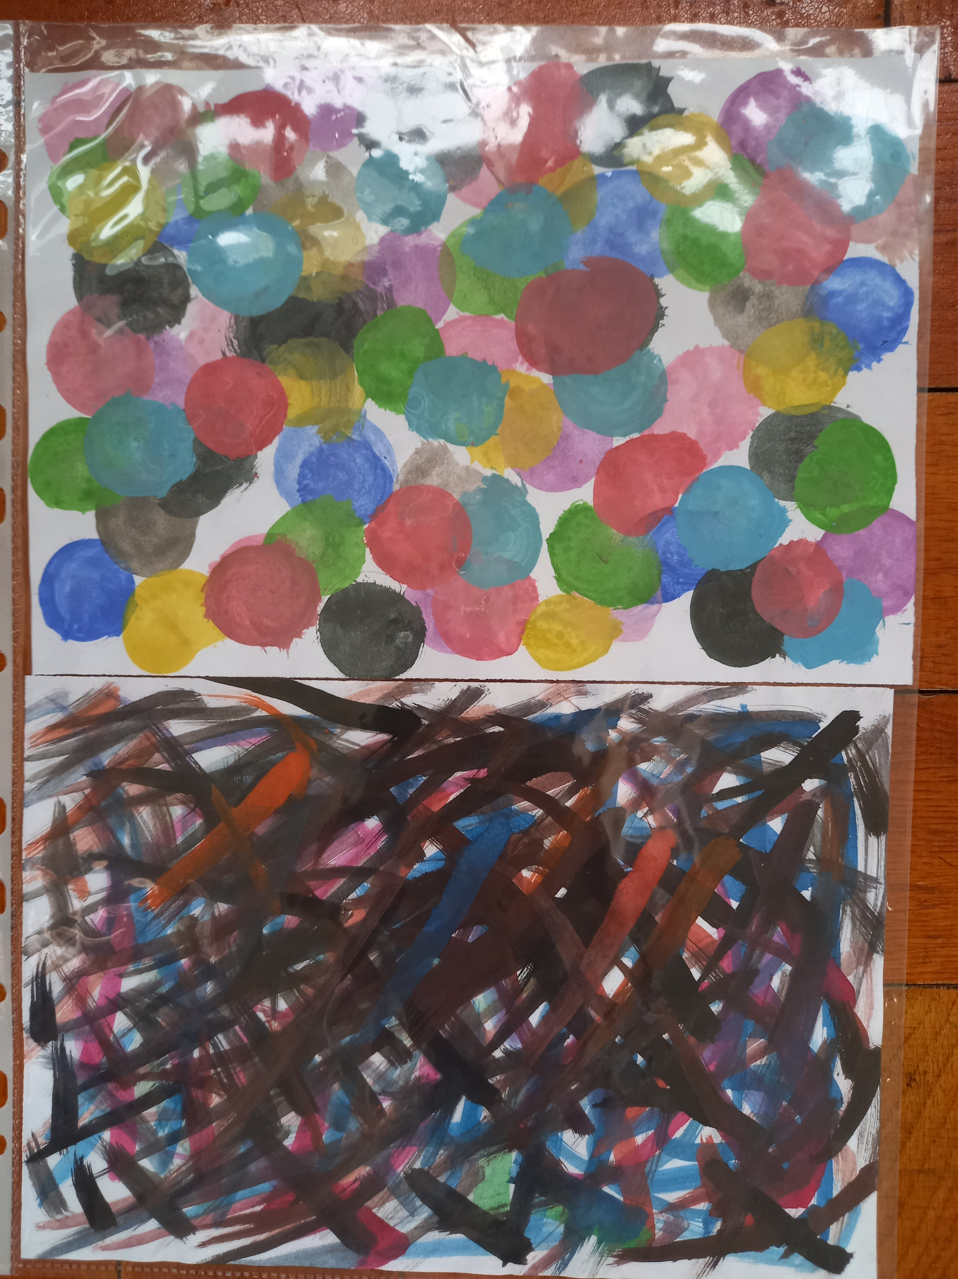

14 Anotace práce

Jméno a příjmení: | Kristýna Danielisová
Katedra: | Antropologie a zdravovědy
Vedoucí práce: | doc. Mgr. Michaela Hřivnová, Ph. D.
Rok obhajoby: | 2022
Název práce: | Aktivizační metody ve Výchově ke zdraví s akcentem na hodnotu a podporu zdraví
Název v angličtině: | Activating teaching methods in the subject of Health Education with an emphasis on value and health promotion
Anotace práce: | Diplomová práce se zabývá aktivizačními metodami ve výuce Výchovy ke zdraví, které jsou zaměřené na hodnotu a podporu zdraví. Teoretická část obsahuje poznatky o RVP ZV, vzdělávací obor výchova ke zdraví, zdraví v teorii, aktivizační metody, druhy aktivizačních metod. Cílem práce bylo navrhnout 5 aktivizačních metod a realizovat je na základní škole. Metody žáci ohodnotili v dotazníku. Zjišťovala se efektivita, náročnost a atraktivita navržených aktivizačních metod.
Klíčová slova: | zdraví, podpora zdraví, aktivizační metody, výchova ke zdraví, hodnota zdraví
Anotace v angličtině: | The submitted diploma thesis focuses on activating teaching methods in the educational block subject of Health Education with an emphasis on value and health promotion.The theoretical part describes educational field Health Education, health in theory, activating teaching methods.
Klíčová slova v angličtině: | health, health promotion, activating teaching methods, health education, value of health
Přílohy vázané v práci: | Příloha 1. Práce žáků-Podpůrné aktivity k pochopení významu slova zdraví  Příloha 2. Program – Týden zdraví  Příloha 3. Práce žáků – Diskuse  Příloha 4. Práce žáků – Koláž  Příloha 5. Práce žáků – Arteterapie
Rozsah práce: | 64 s.,16 s. příloh
Jazyk práce: | český jazyk

